南投縣萬豐國民小學113學年度領域學習課程計畫
【第一學期】
領域/科目 | 數學 | 年級/班級 | 六年級，共 1 班
教師 | 古雅玲 | 上課週/節數 | 每週 4 節， 22 週，共 88 節

課程目標：
1.學習質數和合數，察覺正整數的質因數，並能做質因數分解。
2.學習正整數的最大公因數和最小公倍數
3.在具體情境中，認識最簡分數的意義，並解決同分母分數、異分母分數和整數除以分數的問題
4.在具體情境中，解決決分數除法的應用問題，並察覺分數除法的運算格式。
5.認識比的意義與表示法，認識比值的意義和除法的關係
6.了解比的相等關係和最簡單整數比。並應用比和比值解決有關的問題。
7.能學習圓周率的意義、求法，並透過圓周率求出圓周長或直徑。
8.能理解求圓面積的方法和公式，並加以運用。
9.認識扇形的圓心角、弧長和面積的關係，並透過扇形面積的求法及其計算出複合或重疊圖形的面積。
10.進行小數、分數進行秒、分、時的換算，並能理解速率的意義及其直接、間接比較。
11.學習速率的公式以及速率的普遍單位，並應用在生活上進行解題，並檢驗解的合理性。
12.認識速率導出單位的記法，並解決生活中的問題。
13.依問題情境先簡化問題，再回到原問題進行解題。
14.發現數字和圖形的規律，並應用列表找規律解題。
15.在具體情境中，解決和、差、積、商不變的問題
教學進度 |  |  |  | 核心素養 | 教學重點 | 評量方式 | 議題融入/  跨領域(選填)
週次 |  | 單元名稱
一 | 第1單元質因數分解和短除法 |  | 數-E-A1 具備喜歡數學、對數學世界好奇、有積極主動的學習態度，並能將數學語言運用於日常生活中。  數-E-A2具備基本的算術  操作能力、並能指認基本的形體與相對關係，在日常生活情境中，用數學表述與解決問題。  數-E-A3能觀察出日常生活問題和數學的關聯，並能嘗試與擬訂解決問題的計畫。在解決問題之後，能轉化數學解答於日常生活的應用。  數-E-B1具備日常語言與數字及算術符號之間的轉換能力，並能熟練操作日常使用之度量衡及時間，認識日常經驗中的幾何形體，並能以符號表示公式。  數-E-C1具備從證據討論事情，以及和他人有條理溝通的態度。  數-E-C2樂於與他人合作解決問題並尊重不同的問題解決想法。 |  | 單元1質因數分解和短除法  1-1質數和合數  【活動1】了解質數和合數的意義  ◎透過找因數了解質數和合數的意義  ◆布題：寫出下面各數所有的因數。  兒童討論，教師提示，發表。2、3、5、7、11都只有兩個因數。教師說明。一個大於1的整數，除了1和本身以外，沒有其他的因數，這個整數叫作質數。 | 口頭評量：互質的定義  發表評量：分組討論、發表 | ◎人權教育  人E5欣賞、包容個別差異並 尊重自己與他人的權利  ◎科技教育  科E2了解動手實作的重要性。  ◎品德教育  品E3溝通合作與和諧人際關係。  ◎生涯規劃教育  涯E7培養良好的人際互動能力。  涯E12學習解決問題與做決定的能力。  ◎閱讀素養教育  閱 E3 熟悉與學科學習相關的文本閱讀策略。
二 | 第1單元質因數分解和短除法 |  | 數-E-A1 具備喜歡數學、對數學世界好奇、有積極主動的學習態度，並能將數學語言運用於日常生活中。  數-E-A2具備基本的算術  操作能力、並能指認基本的形體與相對關係，在日常生活情境中，用數學表述與解決問題。  數-E-A3能觀察出日常生活問題和數學的關聯，並能嘗試與擬訂解決問題的計畫。在解決問題之後，能轉化數學解答於日常生活的應用。  數-E-B1具備日常語言與數字及算術符號之間的轉換能力，並能熟練操作日常使用之度量衡及時間，認識日常經驗中的幾何形體，並能以符號表示公式。  數-E-C1具備從證據討論事情，以及和他人有條理溝通的態度。  數-E-C2樂於與他人合作解決問題並尊重不同的問題解決想法。 |  | 單元1質因數分解和短除法  1-1質數和合數  【活動1】了解質數和合數的意義  ◎透過找因數了解質數和合數的意義  ◆布題：寫出下面各數所有的因數。  兒童討論，教師提示，發表。2、3、5、7、11都只有兩個因數。教師說明。一個大於1的整數，除了1和本身以外，沒有其他的因數，這個整數叫作質數。  1-2質因數  【活動2】了解質因數  ◎從因數和質數中探討質因數的意義  ◆布題：12的因數有哪些？30的因數中，哪些是質數？  ․兒童討論，發表。12的因數有1、2、3、4、6、12像2、3都是質數，又是12的因數，可以說2、3都是12的質因數。  1-3質因數分解  【活動3】質因數分解  ◆布題：45是由哪幾個質因數相乘得到的？  ․兒童討論，發表。45可以分成3×15，3是45的質因數，15不是，所以15可以再分成3×5，因此45＝3×3×5。  1-4互質  【活動4】了解互質  ◆布題：找出「9和11」、「8和15」的最大公因數。  ․兒童分組討論、發表。9的因數：1、3、9，11的因數：1、11，「9和11」的最大公因數是1。8的因數：1、2、4、8，15的因數：1、3、5、15，「8和15」的最大公因數是1。「9和11」、「8和15」的公因數都只有1，所以最大公因數都是1。  ․教師說明：像9和11兩個數的最大公因數是1，稱這兩個數互質。 | 實作評量：寫出1~100之間的質數和合數  發表評量：分組討論、發表 | ◎人權教育  人E5欣賞、包容個別差異並 尊重自己與他人的權利  ◎科技教育  科E2了解動手實作的重要性。  ◎品德教育  品E3溝通合作與和諧人際關係。  ◎生涯規劃教育  涯E7培養良好的人際互動能力。  涯E12學習解決問題與做決定的能力。  ◎閱讀素養教育  閱 E3 熟悉與學科學習相關的文本閱讀策略。
三 | 第1單元質因數分解和短除法 |  | 數-E-A1 具備喜歡數學、對數學世界好奇、有積極主動的學習態度，並能將數學語言運用於日常生活中。  數-E-A2具備基本的算術  操作能力、並能指認基本的形體與相對關係，在日常生活情境中，用數學表述與解決問題。  數-E-A3能觀察出日常生活問題和數學的關聯，並能嘗試與擬訂解決問題的計畫。在解決問題之後，能轉化數學解答於日常生活的應用。  數-E-B1具備日常語言與數字及算術符號之間的轉換能力，並能熟練操作日常使用之度量衡及時間，認識日常經驗中的幾何形體，並能以符號表示公式。  數-E-C1具備從證據討論事情，以及和他人有條理溝通的態度。  數-E-C2樂於與他人合作解決問題並尊重不同的問題解決想法。 |  | 單元1質因數分解和短除法  1-5用短除法求出最大公因數  ◎用短除法求出最大公因數  ◆布題：60和42的最大公因數是多少？  ․兒童分組討論，發表，如:先找出60和42共同的質因數，是2和3，再相乘，2×3＝6，所以6就是60和42的最大公因數。  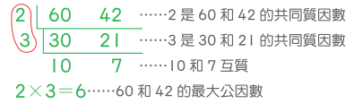  1-6用短除法求出最小公倍數  【活動6】了解最小公倍數的意義及找法  ◎了解最小公倍數的意義  ◆布題：找出 30 和 90 的最小公倍數。  ․兒童分組討論，發表，如:  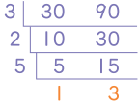  30 和 90 的最小公倍數：3×2×5＝30 | 口頭評量：2是60和42的公因數，3也是60和42的公因數  發表評量：分組討論、發表 | ◎人權教育  人E5欣賞、包容個別差異並 尊重自己與他人的權利  ◎科技教育  科E2了解動手實作的重要性。  ◎品德教育  品E3溝通合作與和諧人際關係。  ◎生涯規劃教育  涯E7培養良好的人際互動能力。  涯E12學習解決問題與做決定的能力。  ◎閱讀素養教育  閱 E3 熟悉與學科學習相關的文本閱讀策略。
四 | 第2單元分數的除法 |  | 數-E-A1具備喜歡數學、對數學世界好奇、有積極主動的學習態度，並能將數學語言運用於日常生活中。  數-E-A2具備基本的算術 操作能力、並能指認基本的形體與相對關係，在日常生活情境中，用數學表述與解決問題。  數-E-A3能觀察出日常生 活問題和數學的關聯，並能嘗試與擬訂解決問題的計畫。在解決問題之後，能轉化數學解答於日常生活的應用。  數-E-B1具備日常語言與數字及算術符號之間的轉換能力，並能熟練操作日常使用之度量衡及時間，認識日常經驗中的幾何形體，並能以符號表示公式。  數-E-C1具備從證據討論 事情，以及和他人有條理溝通的態度。  數-E-C2樂於與他人合作 解決問題並尊重不同的問題解決想法 |  | 單元2分數的除法  2-1最簡分數  【活動1】最簡分數  ◎認識最簡分數  ◆布題: 1 盒巧克力有 24 顆，18 顆是幾盒？可以用哪些分數表示 18 顆是幾盒？  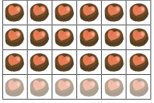  ․兒童分組討論，發表，如  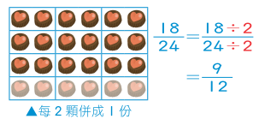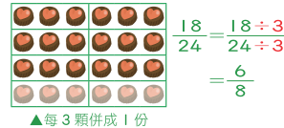  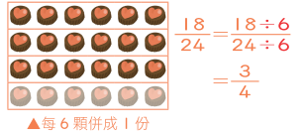  ․教師說明: 分子和分母互質，不能再約分的分數，叫做最簡分數。  2-2同分母分數的除法  【活動2】分數除以分數（同分母）  ◎能解決分數除以分數且為同分母的問題  ◆布題: 有一條長公尺的緞帶，每公尺做成 1 個蝴蝶結，共可做成幾個蝴蝶結？  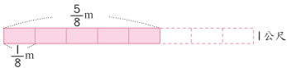  ․兒童分組討論，發表，如:可以想成「5 個 公尺」是「1 個  公尺」的幾倍，用 5÷1 計算。  ÷ ＝ 5÷1＝ 5 | 口頭評量：最簡分數的意義  發表評量：分組討論、發表 | ◎人權教育  人E5欣賞、包容個別差異並尊重自己與他人的權利。  ◎科技教育  科E2了解動手實作的重要性。  科 E9 具備與他人團隊合作的能力。  ◎資訊教育  資E3 應用運算思維描述問題解決的方法。  ◎品德教育  品E3 溝通合作與和諧人際關係。  ◎生涯規劃教育  涯E7培養良好的人際互動能力。  涯E12學習解決問題與做決定的能力。  ◎閱讀素養  閱 E1 認識一般生活情境中需要使用的，以及學習學科基礎知識所應具備的字詞彙。  閱 E3 熟悉與學科學習相  關的文本閱讀策略。  ◎戶外教育  戶 E2 豐富自身與環境的 互動經驗，培養對生活環境的覺知與敏感，體驗 與珍惜環境的 好。
五 | 第2單元分數的除法 |  | 數-E-A1具備喜歡數學、對數學世界好奇、有積極主動的學習態度，並能將數學語言運用於日常生活中。  數-E-A2具備基本的算術 操作能力、並能指認基本的形體與相對關係，在日常生活情境中，用數學表述與解決問題。  數-E-A3能觀察出日常生 活問題和數學的關聯，並能嘗試與擬訂解決問題的計畫。在解決問題之後，能轉化數學解答於日常生活的應用。  數-E-B1具備日常語言與數字及算術符號之間的轉換能力，並能熟練操作日常使用之度量衡及時間，認識日常經驗中的幾何形體，並能以符號表示公式。  數-E-C1具備從證據討論 事情，以及和他人有條理溝通的態度。  數-E-C2樂於與他人合作 解決問題並尊重不同的問題解決想法 |  | 單元2分數的除法  2-3異分母分數的除法  【活動3】整數除以分數  ◎能解決整數除以分數的問題  ◆布題: 有 4 片一樣大的奶油酥餅，要分給每個小朋友片，共可分給幾個小朋友？  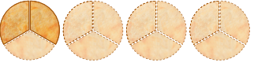  ․兒童分組討論，發表，如: 可以想成「12個片」是「2個片」的幾倍，用 12÷2 計算。  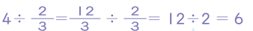  【活動4】分數除以分數(異分母)  ◎能解決真分數除以分數且為異分母的問題  ◆布題: 將公升的果汁，每公升裝成一杯，共可裝成幾杯？  ․教師提示: 和的分母不同，先通分為同分母分數，再相除。  ․兒童分組討論，發表，如:  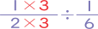  ÷ ＝ ＝3 ÷1＝3  2-5被除數、除數和商的關係  【活動7】被除數、除數和商的關係  ◎能察覺被除數、除數和商的關係  ◆布題：6 公斤的燕麥有 3 種分裝方式，每公斤裝1包、每 1 公斤裝1包和每公斤裝 1 包，哪一種包裝方式可裝最多包？  ․兒童分組討論，發表，如: 6÷ ＝12（包），6÷1＝6  （包），6÷1＝4（包），所以每 2 公斤裝1包的包數最多。  ․教師說明：在分數除法中，除數小於1，商大於被除數；除數等於1，商等於被除數；除數大於1，商小於被除數。 | 實作評量：練習①整數除以分數  ②分數除以分數  發表評量：分組討論、發表 | ◎戶外教育  戶E6豐富自身與環境的互動經驗，培養對生活環境的覺知與敏感，體驗環境處處是美。
六 | 第2單元分數的除法  第3單元  小數的除法 |  | 數-E-A1具備喜歡數學、對數學世界好奇、有積極主動的學習態度，並能將數學語言運用於日常生活中。  數-E-A2具備基本的算術 操作能力、並能指認基本的形體與相對關係，在日常生活情境中，用數學表述與解決問題。  數-E-A3能觀察出日常生 活問題和數學的關聯，並能嘗試與擬訂解決問題的計畫。在解決問題之後，能轉化數學解答於日常生活的應用。  數-E-B1具備日常語言與數字及算術符號之間的轉換能力，並能熟練操作日常使用之度量衡及時間，認識日常經驗中的幾何形體，並能以符號表示公式。  數-E-C1具備從證據討論 事情，以及和他人有條理溝通的態度。  數-E-C2樂於與他人合作 解決問題並尊重不同的問題解決想法 |  | 單元2分數的除法  2-5被除數、除數和商的關係  【活動7】被除數、除數和商的關係  ◎能察覺被除數、除數和商的關係  ◆布題：6 公斤的燕麥有 3 種分裝方式，每公斤裝1包、每 1 公斤裝1包和每公斤裝 1 包，哪一種包裝方式可裝最多包？  ․兒童分組討論，發表，如: 6÷ ＝12（包），6÷1＝6  （包），6÷1＝4（包），所以每 2 公斤裝1包的包數最多。  ․教師說明：在分數除法中，除數小於1，商大於被除數；除數等於1，商等於被除數；除數大於1，商小於被除數。  單元3小數的除法  3-1整數除以小數  【活動1】整數除以一位小數  ◎列出除數是小數的算式  ◆布題:桶果汁有 4 公升。1 桶倒入每瓶 2 公升或 0.5 公升的空瓶中，各可倒滿幾瓶，要怎樣列式？  ․兒童分組討論，發表，如:  4÷2 ……有 4 公升，每 2 公升倒 1 瓶  4÷0.5 ……有 4 公升，每 0.5 公升倒 1 瓶  用直式記下來  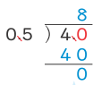  【活動2】整數除以一位帶小數  ◎整數除以二位純小數  ◆布題: 一卷紙膠帶的長度有 5 公尺。每 0.02 公尺剪成 1 段，共可剪成幾段？  ․兒童分組討論，發表，如: 5 公尺是 500 個 0.01 公  尺，每 2 個 0.01 公尺剪成1 段，共可剪成 250 段。  列出算式5÷0.02＝250  用直式記下來  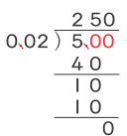  ◎整數除以二位帶小數  ◆布題：有8公升的冬瓜茶，每1.25公升裝成1瓶，共可裝成幾瓶？  ․兒童分組討論、發表，如:8公升青草茶每1.25公升裝1瓶。用除法列出算式8÷1.25  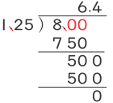 | 操作評量：熟練被除數、除數和商的關係  ①在分數除法中，除數小於1，商大於被除數  ②除數等於1，商等於被除數；除數大於1  ③商小於被除數。  發表評量：分組討論、發表 | ◎人權教育  人E5欣賞、包容個別差異並尊重自己與他人的權利。  ◎科技教育  科E2了解動手實作的重要性。  ◎品德教育  品E3溝通合作與和 諧人際關係。  ◎生涯規劃教育  涯E7培養良好的人際互動能力。  涯E12學習解決問題與做決定的能力。  ◎閱讀素養教育  閱E1認識一般生活情境中需要使用的，以及學習學科基礎知識所應具備的字詞彙。  閱E13願意廣泛接觸不同類型及不同學科主題的文本。
七 | 第3單元  小數的除法 |  | 數-E-A1具備喜歡數學、對數學世界好奇、有積極主動的學習態度，並能將數學語言運用於日常生活中。  數-E-A2具備基本的算術 操作能力、並能指認基本的形體與相對關係，在日常生活情境中，用數學表述與解決問題。  數-E-A3能觀察出日常生 活問題和數學的關聯，並能嘗試與擬訂解決問題的計畫。在解決問題之後，能轉化數學解答於日常生活的應用。  數-E-B1具備日常語言與數字及算術符號之間的轉換能力，並能熟練操作日常使用之度量衡及時間，認識日常經驗中的幾何形體，並能以符號表示公式。  數-E-C1具備從證據討論 事情，以及和他人有條理溝通的態度。  數-E-C2樂於與他人合作 解決問題並尊重不同的問題解決想法。 |  | 單元3小數的除法  3-2小數除以小數  【活動3】小數除以小數  ◎一位小數除以一位小數  ◆布題: 有0.8公升的蔬果汁，每0.2公升倒 1 杯，共可倒成幾杯？  ․教師說明: 0.8公升是8個 0.1公升，0.2公升是2個0.1公升，8除以2是4，是4杯。  ․兒童分組討論、發表，如: 0.8÷0.2 ＝4  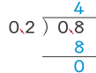  ◎二位小數除以二位小數  1.布題: 明佳的身高是1.62公尺，秀玲的身高是1.5公尺，明佳的身高是秀玲的幾倍？  ․兒童分組討論、發表，如:把1.62除以1.5，算出怡秀的身高是雅婷的幾倍。用除法列出算式：1.62÷1.5  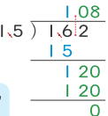  3-3被除數、除數和商的關係  【活動4】被除數、除數和商的關係  ◎被除數、除數和商的關係  ◆布題：三兄弟各花了 48 元買水果，大哥買了 1.6 公斤的火龍果，二哥  買了 1 公斤的橘子，小弟買了 0.6 公斤的番茄，誰買的水果單  價最高？  ․兒童分組討論、發表，如:分別算出三人買的水果單價，  大哥：48÷1.6＝30，二哥：48÷1＝48，小弟：48÷0.6＝80，  所以小弟買的水果單價最高  ․教師歸納: 在小數除法中，除數小於 1，商大於被除數；  除數等於 1，商等於被除數；  除數大於 1，商小於被除數。 | 口頭評量：①小數的除法中，除數小於 1，商大於被除數；  ②除數等於 1，商等於被除數；  ③除數大於 1，商小於被除數。  論、發表 | ◎人權教育  人E5欣賞、包容個別差異並尊重自己與他人的權利。  ◎品德教育  品E3溝通合作與和諧人際關係。  ◎科技教育  科E2了解動手實作的重要性。  科 E9 具備與他人團隊合作的能力。  ◎資訊教育  資E3 應用運算思維描述問題解決的方法。  ◎生涯規劃教育  涯E7培養良好的人際互動能力。  涯E12學習解決問題與做決定的能力。  ◎閱讀素養  閱E1認識一般生活情境中 需要使用的，以及學習學科基礎知識所應具備的字詞彙。  閱E3熟悉與學科學習相  關的文本閱讀策略。  ◎戶外教育  戶E2豐富自身與環境的互動經驗，培養對生活環境的覺知與敏感，體驗 與珍惜環境的 好。
八 | 第3單元  小數的除法 |  | 數-E-A1具備喜歡數學、對數學世界好奇、有積極主動的學習態度，並能將數學語言運用於日常生活中。  數-E-A2具備基本的算術 操作能力、並能指認基本的形體與相對關係，在日常生活情境中，用數學表述與解決問題。  數-E-A3能觀察出日常生 活問題和數學的關聯，並能嘗試與擬訂解決問題的計畫。在解決問題之後，能轉化數學解答於日常生活的應用。  數-E-B1具備日常語言與數字及算術符號之間的轉換能力，並能熟練操作日常使用之度量衡及時間，認識日常經驗中的幾何形體，並能以符號表示公式。  數-E-C1具備從證據討論 事情，以及和他人有條理溝通的態度。  數-E-C2樂於與他人合作 解決問題並尊重不同的問題解決想法。 |  | 單元3小數的除法  3-4小數的概數和應用  【活動5】小數的概數  ◎用四捨五入法取概數到小數指定位數  ◆布題：小琪的體重 58.7 公斤，小朵的體重 47.3 公斤，將兩人的體重用四捨五入法取概數到個位，大約各是幾公斤？  ․兒童分組討論、發表，如:取概數到個位，要看下一位，也就是十分位來決定進1或捨去。小琪：十分位是7，要進1到個位，8加1是9，大約59公斤。小朵：十分位是3，要捨去，大約47公斤。  【活動6】小數概數的應用  ◎用四捨五入法求商到指定位數。  ◆布題：志浩繞公園外圍走了 3 圈，共走了 10.66 公里，公園外圍大約有多長？（用四捨五入法求商到小數點後第二位）  ․兒童分組討論、發表，如:用四捨五入法求商到個位，要計算到小數第一位，再取概數。10.66÷3＝3.553……≒3.55 | 實作評量：用四捨五入法取概數到小數後第2位數  ①4.234  ②18.0951  發表評量：分組討論、發表 | ◎人權教育  人E5欣賞、包容個別差異並尊重自己與他人的權利。  ◎品德教育  品E3溝通合作與和諧人際關係。  ◎科技教育  科E2了解動手實作的重要性。  科 E9 具備與他人團隊合作的能力。  ◎資訊教育  資E3 應用運算思維描述問題解決的方法。  ◎生涯規劃教育  涯E7培養良好的人際互動能力。  涯E12學習解決問題與做決定的能力。  ◎閱讀素養  閱E1認識一般生活情境中 需要使用的，以及學習學科基礎知識所應具備的字詞彙。  閱E3熟悉與學科學習相  關的文本閱讀策略。  ◎戶外教育  戶E2豐富自身與環境的互動經驗，培養對生活環境的覺知與敏感，體驗 與珍惜環境的 好。
九 | 第4單元圓周長和圓面積 |  | 數-E-A2具備基本的算術操作能力、並能指認基本的形體與相對關係，在日常生活 情境中，用數學表述與解決問題。  數-E-A3能觀察出日常生活問題和數學的關聯，並能嘗試與擬訂解決問題的計畫。在解決問題之後，能轉化數學解答於日常生活的應用。  數-E-B1具備日常語言與 數字及算術符號之間的轉換 能力，並能熟練操作日常使用之度量衡及時間，認識日常經驗中的幾何形體，並能以符號表示公式。  數-E-C1具備從證據討論 事情，以及和他人有條理溝通的態度。  數-E-C2樂於與他人合作 解決問題並尊重不同的問題解決想法。 |  | 單元4圓周率和圓面積  4-1認識圓周率  【活動1】圓周長是直徑的幾倍  ◎測量直徑、圓周長  ◆布題：咖啡杯墊的直徑是幾公分？（配合附件P7）․兒童實際測量、發表。直徑是9公分。  (1)圓周長大約是幾公分？  ․兒童分組討論、實際測量、發表。圓周長大約是28.3公分。  2.教師說明：每一個圓的圓周長除以它的直徑都大約是3.14，因此約定圓周長除以直徑稱為圓周率。為了計算方便，通常用3.14表示圓周率，並於寫答時須注意寫「約」。  【活動2】用圓周率求出圓周長  ◎已知直徑，求圓周長  ◆布題：一個直徑長20公分的時鐘，圓周長大約是幾公分？  ․兒童分組討論、發表。圓周長÷直徑＝圓周率，直徑×圓周率＝圓周長，所以用直徑乘以3.14大約就是圓周長。20×3.14＝62.8  ◎已知半徑，求圓周長  ◆布題：小勳使用圓規畫圓，畫出半徑為8公分的圓，圓周長大約是幾公分？  ․兒童分組討論、發表，如:先用半徑乘以2，再乘以3.14就是大約的圓周長。8×2×3.14＝50.24  ․教師說明：圓周長＝直徑×圓周率＝半徑×2×圓周率  4-2認識圓周率  【活動3】圓周率的應用  ◎直徑的估測與實測  ◆布題：一個直徑長 20 公分的時鐘，圓周長大約是幾公分？  ․兒童分組討論、發表，如: 圓周長 ÷ 直徑＝圓周率，直徑 × 圓周率＝圓周長，所以用直徑乘以 3.14 大約就是圓周長。  20×3.14＝62.8  ◎圓周率的應用  ◆布題: 如右圖，小狗拉直牽繩走 1 圈，共走了9.42 公尺，這條牽繩大約長幾公尺？  ․兒童分組討論、發表，如: 小狗走的距離剛好是圓周長。  利用圓周長÷圓周率，先算出直徑，再算出半徑。  9.42÷3.14＝3……圓的直徑，3÷2＝1.5……圓的半徑 | 觀察評量：熟練圓周長÷直徑＝圓周率，直徑×圓周率＝圓周長  發表評量：分組討論、發表 | ◎人權教育  人E5欣賞、包容個別差異並 尊重自己與他人的權利。  ◎科技教育  科E2了解動手實作的重要性。  科E4體會動手實作的樂趣，並養成正向的科技態度。  科E9具備與他人團隊合作的能力。  ◎品德教育  品 E3溝通合作與和諧人際關係。  ◎生涯規劃教育  涯E7培養良好的人際互動能力。  涯E12學習解決問題與做決定的能力。  ◎戶外教育  戶E1善用教室外、戶外及校外教學，認識生活環境（自然或人為）。
十 | 第4單元圓周長和圓面積 |  | 數-E-A2具備基本的算術操作能力、並能指認基本的形體與相對關係，在日常生活 情境中，用數學表述與解決問題。  數-E-A3能觀察出日常生活問題和數學的關聯，並能嘗試與擬訂解決問題的計畫。在解決問題之後，能轉化數學解答於日常生活的應用。  數-E-B1具備日常語言與 數字及算術符號之間的轉換 能力，並能熟練操作日常使用之度量衡及時間，認識日常經驗中的幾何形體，並能以符號表示公式。  數-E-C1具備從證據討論 事情，以及和他人有條理溝通的態度。  數-E-C2樂於與他人合作 解決問題並尊重不同的問題解決想法。 |  | 單元4圓周率和圓面積  4-3圓面積  【活動4】利用方格點算出不規則面積  ◎利用點算的方法求出不規則面積  ◆布題：渝潔用色紙剪了一個愛心，如何計算這個愛心的面積大約是幾 平方公分？  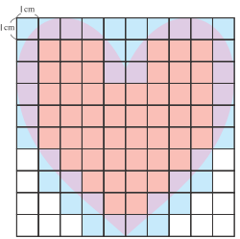  ․兒童分組討論、發表，如:把1個不完整的格子看成0.5個完整的格子。分別數出完整格子和不完整格子的個數，完整的格子有48個，48×1＝48格；不完整的格子有38個，28×0.5＝19格，馬蹄印共有48＋19＝67格，所以馬蹄印的面積大約是67平方公分。  【活動5】利用方格點算出圓面積  ◎利用點算的方法求出圓面積比較  ◆布題：半徑10公分的圓，面積大約是多少平方公分？說說看，你是怎麼做的？  ․兒童分組討論、操作，並發表。把1個不完整的格子算成0.5個完整的格子。把圓分成4等分，先算出1等分圓中，完整和不完整的格子各有多少個，最後再乘以4。 | 口頭評量：利用點數面積時，完整的正方形當作1，不完整的當作0.5，再進行進行計算  發表評量：分組討論、發表 | ◎人權教育  人E5欣賞、包容個別差異並 尊重自己與他人的權利。  ◎科技教育  科E2了解動手實作的重要性。  科E4體會動手實作的樂趣，並養成正向的科技態度。  科E9具備與他人團隊合作的能力。  ◎品德教育  品 E3溝通合作與和諧人際關係。  ◎生涯規劃教育  涯E7培養良好的人際互動能力。  涯E12學習解決問題與做決定的能力。  ◎戶外教育  戶E1善用教室外、戶外及校外教學，認識生活環境（自然或人為）。
十一 | 評量週  加油小站 |  | 數-E-A1具備喜歡數學、對數學世界好奇、有積極主動的學習態度，並能將數學語言運用於日常生活中。  數-E-B1具備日常語言與 數字及算術符號之間的轉換 能力，並能熟練操作日常使用之度量衡及時間，認識日常經驗中的幾何形體，並能以符號表示公式 |  | 評量週  加油小站1  一、質因數分解和短除法、圓周長和圓面積  分數的除法、小數的除法  【活動1】人魚的祕寶  ◎能在具體情境中，複習質數、合數、最大公因數和最小公倍數。  ◆布題：能在具體情境中，複習質數、合數、最大公因數和最小公倍數。  ․兒童分組討論、發表，如: 透過找因數了解質數和合數，並利用短除法找出最大公因數和最小公倍數。  【活動2】花好月圓  ◎複習圓面積、小數的除法  ◆布題：生活中我們常會用「坪」來表示房子的大小，1 坪大約是 3.3 平方公尺。王貴家有一個圓形花園，其直徑是 6.6 公尺，王貴家的花園大約是幾坪？  ․兒童分組討論、發表，如:先求出圓形花園面積，再利用1坪=3.3平方公尺解題，所以直徑6.6公尺，半徑6.6÷2=3.3，園面積3.3×3.3×3.14=34.1946，34.1946÷3.3=10.362坪  【活動3】美味食譜  ◎能在具體情境中，複習分數的除法、小數的除法  ◆布題：臺灣傳統市場裡，使用的重量單位通常不是公斤，而是「斤」，斤指的是「臺斤」。1 臺斤是 公斤，也就是 0.6 公斤。王媽媽需要5公斤的豬肉製作脆皮燒肉，也可以說是需要幾 臺斤的豬肉？  ․兒童分組討論、發表，如: 5÷=÷=27÷3=9  二、Try數學  ◎能在具體情境中，複習質因數分解  ◆布題：曉潔到早餐店買饅頭共花了 56 元，下表是各種饅頭的售價表，  如果曉潔都買同一種饅頭，她買的是哪一種口味的饅頭？  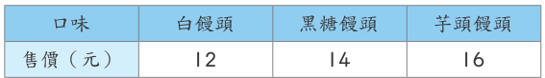  ․兒童分組討論、發表，如:利用質因數分解  56=2×2×2=7=4×14，找出因數有14，所以是黑糖饅頭。 | 實作評量：4÷=÷=22÷2=11  發表評量：分組討論、發表 | ◎性別平等教育  性E3覺察性別角色的刻板印象，了解家庭、學校與職業的分工，不應受性別的限制。
十二 | 第5單元比和比值 |  | 數-E-A1具備喜歡數學、 對 數 學 世 界 好 奇、有積極主動 的學習態度，並 能將數學語言運 用 於 日 常 生 活 中。  數-E-A2具備基本的算術 操作能力、並能指認基本的形體 與相對關係，在日常生活情境中，用數學表述 與解決問題。  數-E-A3能觀察出日常生 活問題和數學的 關聯，並能嘗試 與擬訂解決問題的計畫。在解決問題之後，能轉 化數學解答於日 常生活的應用。  數-E-B1具備日常語言與 數字及算術符號之間 的 轉換能力，並能熟練操 作日常使用之度量衡及時間，認 識日常經驗中的 幾何形體，並能以符 號表示公式。  數-E-C1具備從證據討論 事情，以及和他 人有條理溝通的態度。  數-E-C2樂於與他人合作 解決問題並尊重不同的問題解決 想法。  數-E-C3具備理解與關心多元文化或語言的數學表徵的素養，並與自己的語言文化比較。 |  | 單元5比和比值  5-1比  【活動1】比  ◎認識比的意義及比的記法  ◆布題：濃茶要使用 90 毫升的水和 3 公克的茶葉烹煮而成，水量對茶葉重量的關係，用比怎麼記？茶葉重量對水量的關係，用比怎麼記？  ․兒童分組討論、發表，如：1 杯濃茶對2 杯開水的關係，通常記作 1：2，讀作一比二4-2比值  5-2比值  【活動2】比值  ◎認識比值的意義  ◆布題：一盒原子筆文具套組有 4 枝藍筆和 1 枝紅筆。 1  藍筆枝數對紅筆枝數的關係，用比怎麼記？藍筆枝數是紅筆枝數的幾倍？  ․兒童分組討論、發表，如：4：1。藍筆枝數是紅筆枝數的 4 倍，我們稱 4 是 4：1 的比值。。  ․1：5茶葉蛋的個數是廢電池個數的$\frac{1}{5}$倍。  2.教師說明：比的前項除以後項所得的商稱為比值。前項÷後項＝比值 | 口頭評量：下面哪一個是比值的算法:  ①前項除以後項  ②後項除以前項  發表評量：分組討論、發表 | ◎人權教育  人E5欣賞、包容 個別差異並 尊重自己與 他人的權 利。  ◎品德教育  品E3 溝通合作與和 諧人際關係。  ◎生涯規劃教育  涯E12學習解決問題與 做決定的能力。  ◎多元文化教育  多E6了解各文化間的多樣性與差異性。  ◎閱讀素養  閱E1認識一般生活情境中需要使用的，以及學習學科基礎知識所應具備的字詞彙。  閱E13願意廣泛接觸不同類型及不同學科主題的文本。  ◎國際教育  國E1了解我國與世界其他國家的文化特質。  國E4 了解國際文化的多樣性。
十三 | 第5單元比和比值 |  | 數-E-A1具備喜歡數學、 對 數 學 世 界 好 奇、有積極主動 的學習態度，並 能將數學語言運 用 於 日 常 生 活 中。  數-E-A2具備基本的算術 操作能力、並能指認基本的形體 與相對關係，在日常生活情境中，用數學表述 與解決問題。  數-E-A3能觀察出日常生 活問題和數學的 關聯，並能嘗試 與擬訂解決問題的計畫。在解決問題之後，能轉 化數學解答於日 常生活的應用。  數-E-B1具備日常語言與 數字及算術符號之間 的 轉換能力，並能熟練操 作日常使用之度量衡及時間，認 識日常經驗中的 幾何形體，並能以符 號表示公式。  數-E-C1具備從證據討論 事情，以及和他 人有條理溝通的態度。  數-E-C2樂於與他人合作 解決問題並尊重不同的問題解決 想法。  數-E-C3具備理解與關心多元文化或語言的數學表徵的素養，並與自己的語言文化比較。 |  | 單元5比和比值  5-3相等的比  【活動3】相等的比  ◎相等的比及其記法  ◆布題：多柏在操場進行竹籤長度對影長的測量，下面是測量的結果。  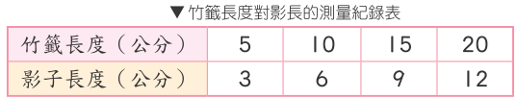  竹籤長度對影子長度的比怎麼記？比值各是多少？  ․兒童分組討論、各自討論、發表，如: 5：3，5÷3＝$\frac{5}{3}$，10：6，10÷6＝$\frac{\text{10}}{6}$，15：9，15÷9＝$\frac{\text{15}}{9}$，20：12，20÷12＝  ․$\frac{5}{3}$的分母和分子同乘以2是$\frac{\text{10}}{6}$，同乘以3是$\frac{\text{15}}{9}$，同乘以4是所以是相等的分數。  2.教師說明：像「5：3」、「10：6」、「15：9」、「20：12」的比值相等，這些比稱為相等的比，記作5：3＝10：6＝15：9＝20:12。  【活動4】最簡單整數比  ◎將整數比化為最簡單整數比  ◆布題：大德用 12 公升的黃色油漆和 16 公升的藍色油漆調製成綠色油漆，把黃色油漆對藍色油漆的比化為最簡單整數比。  ․兒童分組討論、發表，如:  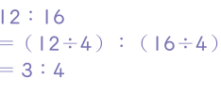  ◎將分數比化為最簡單整數比  ◆布題：把$\frac{3}{4}$：$\frac{2}{3}$化為最簡單整數比。  ․先算出比值，再記作最簡單整數比。$\frac{3}{4}$÷$\frac{2}{3}$＝$\frac{3}{4}$×$\frac{3}{2}$＝$\frac{9}{8}$，$\frac{3}{4}$：$\frac{2}{3}$＝9：8  ◎將小數比化為最簡單整數比  ◆布題：把1.6：5.6化為最簡單整數比。  ․兒童分組討論、進行解題、發表。1.6：1.2＝（1.6×10）：（1.2×10）＝16：12＝4：3  5-4比的應用  【活動5】比的應用  ◎用相等的比解決生活中有關的問題  ◆布題：班上的女生對男生的人數比是 4：5，已知女生有 12 個人，男生有幾個人？  ․兒童分組討論、發表，如:  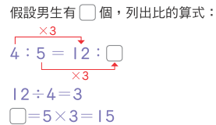 | 實作評量：算出12:18的最簡單整數比  12:18  =(12÷6)”(18÷6)  =2:3  發表評量：分組討論、發表 | ◎人權教育  人E5欣賞、包容 個別差異並 尊重自己與 他人的權 利。  ◎品德教育  品E3 溝通合作與和 諧人際關係。  ◎生涯規劃教育  涯E12學習解決問題與 做決定的能力。  ◎多元文化教育  多E6了解各文化間的多樣性與差異性。  ◎閱讀素養  閱E1認識一般生活情境中需要使用的，以及學習學科基礎知識所應具備的字詞彙。  閱E13願意廣泛接觸不同類型及不同學科主題的文本。  ◎國際教育  國E1了解我國與世界其他國家的文化特質。  國E4了解國際文化的多樣性。
十四 | 第6單元扇形的弧長和面積 |  | 數-E-A1 具備喜歡數學、對數學世界好奇、有積極主動的學習態度，並能將數學語言運用於日常生活中。  數-E-A2具備基本的算術操作能力、並能指認基本的形體與相對關係，在日常生活情境中，用數學表述與解決問題。  數-E-A3能觀察出日常生活問題和數學的關聯，並能嘗試與擬訂解決問題的計畫。在解決問題之後，能轉化數學解答於日常生活的應用。  數-E-B1具備日常語言與數字及算術符號之間的轉換能力，並能熟練操作日常使用之度量衡及時間，認識日常經驗中的幾何形體，並能以符號表示公式。  數-E-C1 具備從證據討論事情，以及和他人有條理溝通的態度。  數-E-C2樂於與他人合作解決問題並尊重不同的問題解決想法。 |  | 第6單元扇形的弧長和面積  6-1圓心角、弧長和面積的關係  6-1扇形的周長  【活動1】扇形的圓心角和弧長的關係  ◎運用圓周長的公式，求出扇形弧長和周長  ◆布題：透過課本圖形所示，不同圓心角的圖形比比看弧長的變化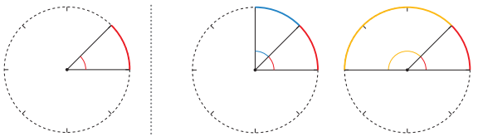  ․兒童分組討論、發表，如: 圓心角變 4 倍，弧長也變 4 倍。  ◆布題：把圓心角 45°和 90°或 180°的扇形疊疊看，當圓心角改變時，扇形面積會怎麼變化？  ․兒童分組討論、發表，如: 圓心角變 2 倍，面積也變 2 倍。  6-2扇形的弧長和面積  【活動2】扇形的弧長  ◎運用圓心角和圓面積的公式，求出扇形弧長  ◆布題：右圖是一個圓心角 90°的扇形，弧長大約是幾公尺？面  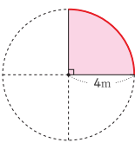  ․兒童分組討論、發表，如:  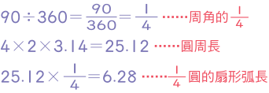  【活動3】扇形的面積  ◎運用圓面積的公式，求出扇形面積  ◆布題：下圖是一個圓心角 60°的扇形，面積大約是幾平方公分？  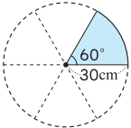  ․兒童分組討論、發表，如:  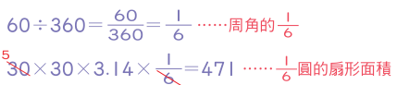 | 口頭評量：半徑相同的兩個扇形，甲扇形的圓心角是60度，以扇形圓心角是95度，哪一個的面積比較大?  發表評量：分組討論、發表 | ◎人權教育  人E5欣賞、包容 個別差異並 尊重自己與 他人的權 利。  ◎品德教育  品E3溝通合作與和諧人際關係。  ◎生涯規劃教育  涯E12學習解決問題與 做決定的能力。  ◎多元文化教育  多E4理解到不同文化共存的事實。  多E6了解各文化間的多樣性與差異性。  ◎閱讀素養  閱 E1 認識一般生活情境中 需要使用的，以及學習 學科基礎知識所應具 備的字詞彙。  閱 E13 願意廣泛接觸不同類型及不同學科主題的文本。  ◎國際教育  國E1了解我國與世界其他國家的文化特質。  國E4了解國際文化的多樣性。  國E6區辨衝突與和平的特質。
十五 | 第6單元扇形的弧長和面積 |  | 數-E-A1 具備喜歡數學、對數學世界好奇、有積極主動的學習態度，並能將數學語言運用於日常生活中。  數-E-A2具備基本的算術操作能力、並能指認基本的形體與相對關係，在日常生活情境中，用數學表述與解決問題。  數-E-A3能觀察出日常生活問題和數學的關聯，並能嘗試與擬訂解決問題的計畫。在解決問題之後，能轉化數學解答於日常生活的應用。  數-E-B1具備日常語言與數字及算術符號之間的轉換能力，並能熟練操作日常使用之度量衡及時間，認識日常經驗中的幾何形體，並能以符號表示公式。  數-E-C1 具備從證據討論事情，以及和他人有條理溝通的態度。  數-E-C2樂於與他人合作解決問題並尊重不同的問題解決想法。 |  | 第6單元扇形的弧長和面積  6-3複合圖形的面積  【活動4】複合圖形  ◎能計算複合或重疊圖形的面積  ◆布題：用一條長 10 公尺的繩子把一隻狗拴在房屋的角落，如右圖，這隻狗能活動的範圍面積大約是幾平方公尺？  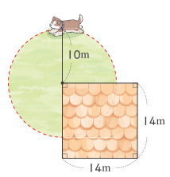  ․兒童分組討論、發表，如:  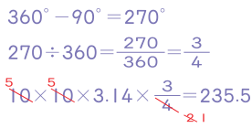  ◆布題：下圖中，塗色部分的面積大約是幾平方公尺？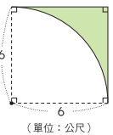  ․兒童分組討論、發表，如:  6×6＝36……的面積，6×6×3.14×$\frac{1}{4}$＝28.26……的面積，36－28.26＝7.74……－＝ | 操作評量：圖形中小狗可以活動的範圍是哪些部份，請塗上顏色  發表評量：分組討論、發表 | ◎人權教育  人E5欣賞、包容 個別差異並 尊重自己與 他人的權 利。  ◎品德教育  品E3溝通合作與和諧人際關係。  ◎生涯規劃教育  涯E12學習解決問題與 做決定的能力。  ◎多元文化教育  多E4理解到不同文化共存的事實。  多E6了解各文化間的多樣性與差異性。  ◎閱讀素養  閱 E1 認識一般生活情境中 需要使用的，以及學習 學科基礎知識所應具 備的字詞彙。  閱 E13 願意廣泛接觸不同類型及不同學科主題的文本。  ◎國際教育  國E1了解我國與世界其他國家的文化特質。  國E4了解國際文化的多樣性。  國E6區辨衝突與和平的特質。
十六 | 第7單元速率 |  | 數-E-A1具備喜歡數學、對數學世界好奇、有積極主動的學習態度，並能將數學語言運用於日常生活中。  數-E-A2具備基本的算術操作能力、並能指認基本的形體與相對關係，在日常生活情境中，用數學表述與解決問題。  數-E-A3能觀察出日常生活問題和數學的關聯，並能嘗試與擬訂解決問題的計畫。在解決問題之後，能轉化數學解答於日常生活的應用。  數-E-B1具備日常語言與數字及算術符號之間的轉換能力，並能熟練操作日常使用之度量衡及時間，認識日常經驗中的幾何形體，並能以符號表示公式。  數-E-B2具備報讀、製作基本統計圖表之能力。  →數-E-C1  具備從證據討論事情，以及和他人有條理溝通的態度。  數-E-C2樂於與他人合作解決問題並尊重不同的問題解決想法。 |  | 單元7速率  7-1時間換算  【活動1】分和秒二階單位的小數、分數換算  ◎能做分和秒二階單位的小數、分數換算、能用小數、分數記錄時間，解決有關的問題  ◆布題：品彥觀看彩虹山的旅遊介紹影片，影片片長 4 分鐘 12 秒鐘，也可以說是幾分鐘？用分數和小數表示。  ․兒童分組討論、解題、發表。  用分數表示:  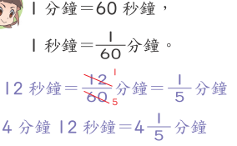  用小數表示:1 分鐘＝60 秒鐘， 12 秒鐘是 60 秒鐘的……。12÷60＝0.2，4 分鐘 12 秒鐘＝4.2 分鐘  【活動2】時和分二階單位的小數、分數換算  ◎能做時和分二階單位的小數、分數換算，能用小數、分數記錄時間，解決有關的問題  ◆布題：從彩虹山附近的城市庫斯科到彩虹山，行車時間約 2 小時 45分鐘，也可以說是幾小時？用分數和小數表示。  ․兒童分組討論、解題、發表。  用分數表示 :2 小時 45 分鐘＝2＝2小時  用小數表示:  45÷60＝0.75，2 小時 45 分鐘＝2.75小時  7-2秒速、分速、時速  【活動3】秒速和分速  ◎能理解平均每秒移動的距離，叫作秒速，並算出秒速  ◆布題：右表是介文、清吉和威衡  的跑步練習紀錄表  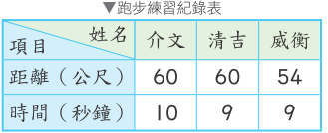  (1) 介文和清吉，誰跑得比較快？  ․兒童分組討論、發表，如:  介文和清吉都跑 60 公尺，介文花了 10 秒鐘，清吉花了 9 秒鐘，  所以清吉跑得比介文快。  (2)志清吉和威衡，誰跑得比較快？  ․兒童分組討論、發表，如:清吉和威衡都跑 9 秒鐘，清吉跑了 60 公尺，威衡跑了 54 公尺，所以清吉跑得比威衡快  (3) 介文和威衡，誰跑得比較快？  ․兒童分組討論、發表，如: 介文和威衡每秒鐘都  跑 6 公尺，所以兩 人跑得一樣快。  ◎能理解平均每分鐘移動的距離，叫作分速，並算出分速  ◆布題：公園到捷運站的距離有 3000 公尺，振豪騎 Youbike 從公園到捷運站花了 12 分鐘，平均 1 分鐘騎幾公尺？  ․兒童分組討論、解題、發表。3000÷12＝250。  ․教師說明：像這樣平均每分鐘移動的距離，叫作分速。  【活動4】時速  ◎能理解平均每小時移動的距離，叫作時速，並算出時速  ◆布題：臺北到花蓮的距離約 160 公里，靖庭全家從臺北開車到花蓮玩，花了 2.5 小時，平均 1 小時行駛幾公里？  ․兒童各自解題、發表。160÷2.5＝64，教師說明：像這樣平均1小時移動的距離，叫作時速。  【活動5】速率、距離和時間的關係  ◎能理解速率＝距離÷時間，並應用於解題  ◆布題：公園外圍一圈是 1000 公尺，駿豪以分速 200 公尺跑外圍一圈。  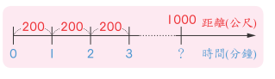  下面是跑步距離和時間的關係表，完成下表。  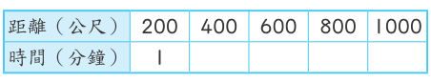  ․兒童分組討論、解題、發表。200÷200=1，400÷200=2，600÷200=3，800÷200=4，1000÷200=5。  2.教師歸納：當速率固定，時間變為 2 倍、3 倍……時，  距離也變為 2 倍、3 倍……。 | 實作評量：  ①3小時15分鐘=(195)分鐘  ②6分鐘15秒鐘  =(6)分鐘  發表評量：分組討論、發表 | ◎人權教育  人E5欣賞、包容個別差異並尊重自己與他人的權利。  ◎海洋教育  海E11認識海洋生物與生態。  ◎資訊教育  資E3應用運算思維描述問題解決的方法。  ◎生涯規劃教育  涯E12學習解決問題與做決定的能力。  ◎閱讀素養教育  閱E5發展檢索資訊、獲得資訊、整合資訊的數位閱讀能力。  閱E6發展向文本提問的能力。  閱E10中、高年級：能從報章雜誌及其他閱讀媒材中汲取與學科相關的知識。
十七 | 第7單元速率 |  | 數-E-A1具備喜歡數學、對數學世界好奇、有積極主動的學習態度，並能將數學語言運用於日常生活中。  數-E-A2具備基本的算術操作能力、並能指認基本的形體與相對關係，在日常生活情境中，用數學表述與解決問題。  數-E-A3能觀察出日常生活問題和數學的關聯，並能嘗試與擬訂解決問題的計畫。在解決問題之後，能轉化數學解答於日常生活的應用。  數-E-B1具備日常語言與數字及算術符號之間的轉換能力，並能熟練操作日常使用之度量衡及時間，認識日常經驗中的幾何形體，並能以符號表示公式。  數-E-B2具備報讀、製作基本統計圖表之能力。  數-E-C1具備從證據討論事情，以及和他人有條理溝通的態度。  數-E-C2樂於與他人合作解決問題並尊重不同的問題解決想法。 |  | 單元7速率  7-3速率單位的換算  【活動6】秒速、分速和時速的換算  ◎會做秒速、分速和時速的換算，並應用在生活上  ◆布題：凱婷練習 600 公尺跑步，成績是 4 分鐘。凱婷的分速是幾公尺？凱婷的分速是幾公尺？  ․兒童分組討論、發表，如: 600÷4＝150，分速是 150 公尺，  分速是 60 秒鐘移動的距離，所以150÷60＝2.5，秒速2.5公尺  ◆布題：右圖是家豪搭乘高鐵時，看到車廂內顯示的列車時速。   分速是幾公尺？秒速是幾公尺？  ․兒童分組討論、發表，如: 時速 288 公里，表示 1 小  時行駛 288000 公尺，所以 1 分鐘行駛……。288公里∕時  ＝288000公尺∕時，288000÷60＝4800  ․兒童分組討論、發表，如:時速 288 公里，表示 60分鐘行駛 288 公里，所以1分鐘行駛……。288÷60＝4.8 ，4.8公里∕分 ，＝4800公尺∕分  78-4速率的應用  【活動7】速率的應用  ◎利用數量關係，進行速率相關的解題，並檢驗解的合理性  ◆布題：姐姐參加登山，山路長 6 公里，上山花了 3.8 小時，下山花了 2.2小時。姐姐登山的平均速率是幾公里∕時？  ․兒童分組討論、發表，如: 6＋6＝12……總距離，3.8＋2.2＝6，12÷6＝2  ◆布題：又研走路速率是 76 公尺∕分，宗翰走路速率是 48 公尺∕分，兩人同時同地反方向出發，5 分鐘後，兩人相距幾公尺？  ․兒童分組討論、發表，如:’同地反方向走，相距的距離就剛好是兩人所走的距離和，76×5=380，48×5=240，380+240=620 | 實作評量：  分速200公尺，時速是多少公尺?  200x60=12000公尺  答:分速12000公尺  發表評量：分組討論、發表 | ◎性別平等教育  性E11培養性別間合宜表達情感的能力。  ◎人權教育  人E5欣賞、包容個別差異並尊重自己與他人的權利。  ◎環境教育  環E1參與戶外學習與自然體驗，覺知自然環境的美、平衡、與完整性。  環E3了解人與自然和諧共生，進而保護重要棲地。  ◎家庭教育  家E11養成良好家庭生活習慣，熟悉家務技巧，並參與家務工作。  ◎品德教育 品E3溝通合作與和諧人際關係。  ◎生涯規劃教育  涯E7培養良好的人際互動能力。  涯E12學習解決問題與做決定的能力。  ◎閱讀素養教育  閱E3熟悉與學科學習相關的文本閱讀策略。  ◎戶外教育  戶E1善用教室外、戶外及校外教學，認識生活環境（自然或人為）。  戶E3善用五官的感知，培養眼、耳、鼻、舌、觸覺及心靈對環境感受的能力。
十八 | 第8單元數量關係 |  | 數-E-A3能觀察出日常生活問題和數學的關聯，並能嘗試與擬訂解決問題的計畫。在解決問題之後，能轉化數學解答於日常生活的應用。  數-E-B1具備日常語言與數字及算術符號之間的轉換能力，並能熟練操作日常使用之度量衡及時間，認識日常經驗中的幾何形體，並能以符號表示公式。  數-E-C1具備從證據討論事情，以及和他人有條理溝通的態度。  數-E-C2樂於與他人合作解決問題並尊重不同的問題解決想法。 |  | 第8單元數量關係  8-1間隔問題  【活動1】間隔問題  ◎透過布題的討論和觀察，將問題簡化並思考解題的方法  ◆布題：法國巴黎跨年夜慶祝活動，在香榭麗舍大道的一旁每10公尺插一枝旗子，將旗子從第一枝開始編號，第12號到第23號旗子距離幾公尺？  ․教師說明: 先把問題簡化，間隔數比花籃數少1，距離＝間距×間隔數，再回到原問題解題，把做法用算式記下來。  ․兒童分組討論、發表。間隔數：23－12＝11，距離：10×11＝110  【活動2】簡化問題  ◎找出數量的模式  ◆布題：爸爸拿一條長 550 公分的晒衣繩，把兩端釘在牆壁上，每隔25 公分設置 1 個掛鉤，共有幾個掛鉤？  ․兒童分組討論、發表。間隔數＝晒衣繩長÷間隔長，間隔數：550÷25＝22，掛鉤數：22－1＝21  8-2方陣問題  【活動3】方陣問題  ◎找出數量的模式  ◆布題：大會操隊形，若要排每邊 3 個人的空心正方形隊形，共需要 8 個人。若要排成每邊 15個人的空心正方形隊形，共需要幾個人？  ․教師說明:先簡化問題，①排成每邊4個人的空心隊形，共需要幾個人？，每邊4個人，都算成3個人，也就是（4－1）個人，4個邊共是12個人。（4－1）×4＝12  ②排成每邊5個人的空心隊形，共需要幾個人？（5－1）×4＝16，回到原問題  ․兒童分組討論、發表，如: (15-1) ×4＝56  式記下來。 | 口頭評量：  一條長200公尺的馬路一旁，如如果每20公尺設立一盞路燈  ①兩端都要設立路燈  ②兩端都不設立路燈  ③一端設立，一端不設立  間隔數分別是多少?  發表評量：分組討論、發表 | ◎人權教育  人E3了解每個人需求的不同，並討論與遵守團體的規則。  人E4表達自己對一個美好世界的想法，並聆聽他人的想法。  ◎資訊教育  資E3應用運算思維描述問題解決的方法。  ◎品德教育  品E3溝通合作與和諧人際關係。  ◎戶外教育  戶E1善用教室外、戶外及校外教 學，認識生活環境(自然或人為)。
十九 | 第8單元正方體和長方體 |  | 數-E-A3能觀察出日常生活問題和數學的關聯，並能嘗試與擬訂解決問題的計畫。在解決問題之後，能轉化數學解答於日常生活的應用。  數-E-B1具備日常語言與數字及算術符號之間的轉換能力，並能熟練操作日常使用之度量衡及時間，認識日常經驗中的幾何形體，並能以符號表示公式。  數-E-C1具備從證據討論事情，以及和他人有條理溝通的態度。  數-E-C2樂於與他人合作解決問題並尊重不同的問題解決想法。 |  | 第8單元數量關係  8-3規律性問題  【活動4】規律性問題  ◎列表並表示數量的模式  ◆布題：吉雅公司在戶外廣場舉辦宴會，將餐桌橫著排列，如下圖。 如果要排 20 張餐桌，共需要幾張椅子？  ․教師說明: (1)排成2張餐桌，共需要幾張椅子？․每張餐桌上下有4張椅子，左右兩端有2張椅子。桌數：2，椅子數：4×2＋2＝10  (2)排成3張餐桌，共需要幾張椅子？․桌數：3，椅子數：4×3＋2＝14  (3)說說看，你發現了什麼？․每張桌子上下有4張椅子乘以桌數再加左右兩端的2張椅子，就是答案。  (4)再回到原問題，你是怎麼算的？把做法用算  ․兒童分組討論、發表，如: 4×20＋2＝82  8-4和、差、積、商不變  【活動4】和、差、積、商不變  ◎和不變  ◆布題：臺灣位於北半球，在北半球中，夏至是一年中白晝最長，黑夜最短的日子，冬至則是白晝最短，黑夜最長。今年夏至的白晝占 13 小時 36 分鐘，黑夜占幾小時幾分鐘？ 說說看，你是怎麼知道的？  ․教師說明: 白晝＋黑夜合起來是一天，一天有 24 小時不變  ․兒童分組討論、發表，如: 13 時 36 分＋黑夜＝24 時，  24 時－13 時 36 分＝10 時 24 分  ◎差不變  ◆布題：昱仁今年 12 歲，妹妹今年 10 歲。5 年後，兩人相差幾歲？說說看，你怎麼知道的？說說看，可以怎麼表示「昱仁年齡」和「妹妹年齡」之間的關係？  ․兒童分組討論、發表，如: 昱仁比妹妹大 2 歲，明年昱仁多 1 歲，妹妹也多 1 歲，所以兩人的歲數永遠都差12-10=2歲  ◆布題：嘉欣用免利息分期付款買一套音響，下面是期數和每期付款金額的關係表。說說看，你發現了什麼？  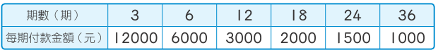  ․兒童分組討論、發表，如:①分的期數愈少，每期要付的金額愈多。②無論分成幾期，要付的總金額都相同。  12000×3=36000，6000×6=36000，3000×123=6000，2000×18=36000，1500×24=36000，1000×36=36000  ◎商不變  ◆布題：下面是鮮鮮果汁店賣出木瓜牛奶的總金額和杯數關係表。說說看，你發現了什麼？  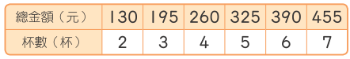  ․兒童分組討論、發表，如: 總金額除以杯數得到的商都一樣。  130÷2=65，195÷3=65，260÷4=65，325÷5=65，390÷6=65，455÷7=65 | 口頭評量：每增加一張桌子，多增加幾張椅子?  發表評量：分組討論、發表 | ◎人權教育  人E5欣賞、包容個別差異並尊重自己與他人的權利。  ◎科技教育  科E2了解動手實作的重要性。  科E4體會動手實作的樂趣，並養成正向的科技態度。  科E9具備與他人團隊合作的能力。  ◎品德教育  品E3溝通合作與和諧人際關係。  ◎生涯規劃涯E12學習解決問題與做決定的能力。
二十 | 加油小站2 |  | 數-E-A2具備基本的算術操作能力、並能指認基本的形體與相對關係，在日常生活情境中，用數學表述與解決問題。  數-E-A3能觀察出日常生活問題和數學的關聯，並能嘗試與擬訂解決問題的計畫。在解決問題之後，能轉化數學解答於日常生活的應用。 |  | 加油小站2  一、黃金比例  【活動1】扇形的面積  ◎能在具體情境中，複習異扇形面積的計算。  ◆布題：在數學上，我們將比值是 1.618 的比稱為「黃金比例」，依照這個比例關係就可以組成最美的圖案。如右圖，扇形 B 面積對扇形 A 面積的比值，如果是 1.618，則扇形 A 就是最富美感的黃金紙扇，看圖回答下面問題，完成表格。。  ․兒童分組討論、發表，如:利用園面積乘以圓心角求出該扇形面積  二、無限循環  【活動2】規律性問題  ◆布題：「0.168168168……」是一個可以無限循環的小數，小數點後的數字1、6 和 8 會不斷的重複，你知道小數點後第 68 位的數字是多少嗎？  ․兒童分組討論、發表，如:小數點後1、6 和 8 會不斷的重複每三個數看成一組，68÷3=22…2，餘2，所以小數點後第68個數是6  三、颱風警報  【活動3】速率  ◎能在具體情境中，複習速率  ◆布題：中央氣象局根據颱風近中心的最大風速將颱風分級，如下表。  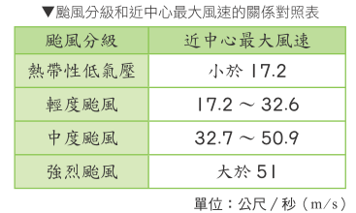  ․下面是每個颱風近中心最大風速的統計表，它們分別是哪一級颱風，在空格中打ˇ。  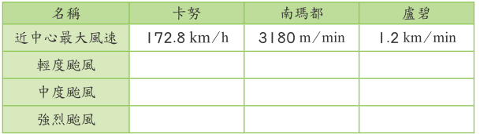  ․兒童分組討論、發表，如:利用速率單位的換算，換成相同的速率單位再進行比較  四、米其林餅乾  【活動4】比率  ◎能在具體情境中，複習比和比值  ◆布題：小花咖啡廳獲選為米其林星級餐廳，招牌餅乾的獨家配方中，麵粉對糖粉的重量比 是 5：2，依照配方比例回答下面問題。  ․學徒在準備材料，下面哪些材料可以製作出招牌餅乾？在空格中打 ˇ。  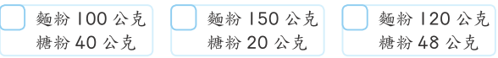  ․兒童分組討論、發表，如: 找出麵粉對糖粉的重量比 是 5：2①100:40=5:2，②150:20=15:2，③120:48=5:2，  Try數學  【活動5】Try數學  ◎能在具體情境中，熟練比的應用  ◆布題：如下圖，三角形ABC中，∠A是100°，∠B：∠C＝3：1，∠C是幾度？  ˙兒童各自依題意解題、發表。如：三角形內角和180°，180°-100°=80°，80°÷(3+1)=20°，∠B =20°×3=60°，∠C＝20°×1=20° | 實作評量：每3個數一次循環，68÷3=22…2，餘2所以，是6  發表評量：分組討論、發表 | ◎生涯規劃教育  涯E7培養良好的人際互動能力。  涯E12學習解決問題與做決定的能力。
二十一 | 評量週  、  加油小站2 |  | 數-E-A2具備基本的算術操作能力、並能指認基本的形體與相對關係，在日常生活情境中，用數學表述與解決問題。  數-E-A3能觀察出日常生活問題和數學的關聯，並能嘗試與擬訂解決問題的計畫。在解決問題之後，能轉化數學解答於日常生活的應用。 |  | 評量週  數學探索  ◎能在具體情境中，熟練數量關係  ◆布題一：百慕達三角位於北大西洋的馬尾藻海，傳說在這片海域，發生多起飛機或船隻神祕 消失的事件，因此還有「魔鬼三角」的別稱。  ․有好幾架飛機在百慕達三角航行，如下圖，雷達偵測到每邊航道各有9架飛機。數數看，共有幾架飛機？  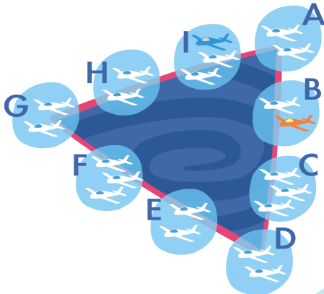  ˙兒童各自依題意解題、發表。如：每邊有有9架飛機，再扣掉三個角各重複算一次，9×3=27，27-3×3=18  ◆布題二： F 區其中 1 架飛機消失了， 藍色飛機迷航到 G 區。  神祕的事情發生了，數數看， 每邊航道各有幾架飛機？全部剩下幾架飛機？  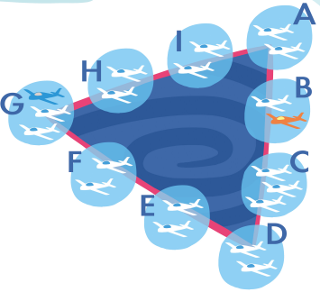  ˙兒童各自依題意解題、發表。如：F 區其中 1 架飛機消失了，G區多增加一架飛機，所以總數不變。  ◆布題三：承布題二，H 區其中 1 架飛機也消失了，橘色飛機迷航到 A 區。現在每邊航道各有幾架飛機？ 全部剩下幾架飛機？  ˙兒童各自依題意解題、發表。如：雖然H區消失一架飛機，但橘色飛機一動蕩A區，剛好補足少掉的一架，所以總數不變，每邊的飛機數量也不變  ◆布題四：承布題三，藍色飛機也消失了，說說看，若要保持每邊航道的飛機數還是9 架，要怎麼移動其他飛機？  ˙兒童各自依題意解題、發表。如：可以將橘色飛機移動到D區 | 實作評量：算 出每一邊有幾架飛機  發表評量：分組討論、發表 | ◎生涯規劃教育  涯E7培養良好的人際互動能力。  涯E12學習解決問題與做決定的能力。
二十二 | 休業式

南投縣萬豐國民小學 113學年度領域學習課程計畫
【第二學期】
領域/科目 | 數學 | 年級/班級 | 六年級，共 1 班
教師 | 古雅玲 | 上課週/節數 | 每週 4 節， 18 週，共 72 節

課程目標：
1.在具體情境中，解決分數和小數的加減、連乘、連除、加減和乘除運算問題。
2.在具體情境中，解決分數和小數的四則運算問題
3.在具體情境中，解決分數和小數的多步驟四則運算問題
4.學習柱體體積和表面積的求法，並理解柱體體積公式的應用。
5.在具體情境中認識基準量、比較量和比值，並運用畫線段圖的方法解題。
6.理解給定的題目，列出算式解題
7.認識縮圖和放大圖，並了解平面圖形放大、縮小對長度、角度和面積的影響
8.繪製縮圖和放大圖。
9.認識比例尺。
10.理解給定的題目，並透過數量關係解題，並運用列表找規律的方法解題。
11.認識圓形圖。
12.使用生活中的資料，繪製成圓形圖。.
13.解決圓形圖相關的問題。
14.解決統計圖應用的問題並理解使用時機。
15.理解生活中的可能性
教學進度 |  |  |  | 核心素養 | 教學重點 | 評量  方式 | 議題融入/  跨領域(選填)
週次 |  | 單元名稱
一 | 第1單元四則混合運  算 |  | 數-E-A2 具備基本的算術操作能力、並能指認基本的形體與相對關係，在日常生活情境中，用數學表述與解決問題。  數-E-A3能觀察出日常生活問題和數學的關聯，並能嘗試與擬訂解決問題的計畫。在解決問題之後，能轉化數學解答於日常生活的應用。  數-E-B1具備日常語言與數字及算術符號之間的轉換能力，並能熟練操作日常使用之度量衡及時間，認識日常經驗中的幾何形體，並能以符號表示公式。  數-E-C1具備從證據討論事情，以及和他人有條理溝通的態度。  數-E-C2樂於與他人合作解決問題並尊重不同的問題解決想法。 |  | 第1單元四則混合運算  1-1▪分數四則  【活動1】分數連加連減的運算  ◎解決連加、連減的問題  布題：如下圖，把兩根竹籤接起來後，共長幾公分？把做法用一個算式記下來。  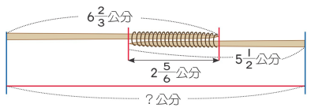  ․兒童分組討論、發表。如：  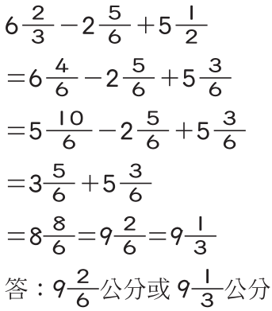  【活動2】分數連乘連除的運算  ◎解決連乘、連除的問題  布題：有一個長方體，體積是6立方公尺，長是2公尺，寬是1公尺，高是幾公尺？把做法用一個算式記下來。  ․兒童分組討論、發表。如：  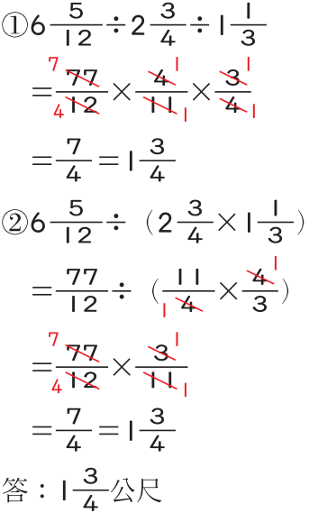  【活動3】分數加減或乘除的運算  ◎解決分數加減或乘除的問題  布題：羽芯快走1小時可走 6公里，已知羽芯已經走了1公里，再快走小時，羽芯共走了幾公里？把做法用一個算式記下來。  ․兒童分組討論、發表。如：  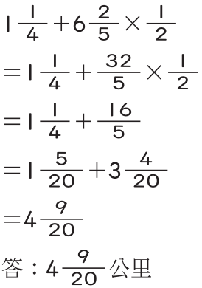  【活動4】分數四則的運算  ◎解決分數加減乘除的問題  布題：：佩佩和安安的行李箱重量比是 1： ，已知兩人的行李箱共重14公斤，佩佩的行李箱重幾公斤？  ․兒童分組討論、發表。如：把佩佩的行李箱重量當作 1 時，安安的行李箱重是，合起來是（1＋）。  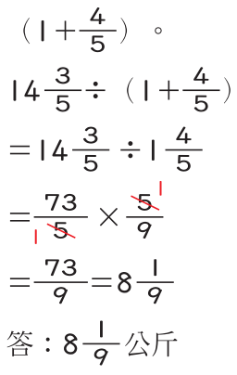 | 實作評量：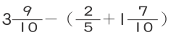  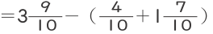  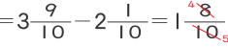  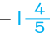  發表評量：分組討論、發表 |  | ◎人權教育  人E3了解每個人需求的不同，並討論與遵守團體的規則。  ◎生涯規劃教育  涯E11 培養規劃與運用時間的能力。
二 | 第1單元四則混合運算 |  | 數-E-A2 具備基本的算術操作能力、並能指認基本的形體與相對關係，在日常生活情境中，用數學表述與解決問題。  數-E-A3能觀察出日常生活問題和數學的關聯，並能嘗試與擬訂解決問題的計畫。在解決問題之後，能轉化數學解答於日常生活的應用。  數-E-B1具備日常語言與數字及算術符號之間的轉換能力，並能熟練操作日常使用之度量衡及時間，認識日常經驗中的幾何形體，並能以符號表示公式。  數-E-C1具備從證據討論事情，以及和他人有條理溝通的態度。  數-E-C2樂於與他人合作解決問題並尊重不同的問題解決想法。 |  | 第1單四則混合運算  1-2▪小數四則  【活動5】小數四則的運算  ◎用小數四則解決日常生活有關的問題  布題：下圖的長方形和正方形的面積相等，求長方形的寬是幾公尺？把做法用一個算式記下來。  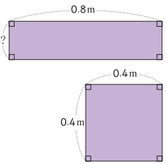  ․兒童分組討論、發表。如：  0.4×0.4÷0.8  ＝0.16÷0.8  ＝0.2  答：0.2 公尺 | 實作評量：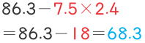  發表評量：分組討論、發表 |  | ◎人權教育  人E3了解每個人需求的不同，並討論與遵守團體的規則。  ◎生涯規劃教育  涯E11 培養規劃與運用時間的能力。
三 | 第1單元四則混合運算 |  | 數-E-A2 具備基本的算術操作能力、並能指認基本的形體與相對關係，在日常生活情境中，用數學表述與解決問題。  數-E-A3能觀察出日常生活問題和數學的關聯，並能嘗試與擬訂解決問題的計畫。在解決問題之後，能轉化數學解答於日常生活的應用。  數-E-B1具備日常語言與數字及算術符號之間的轉換能力，並能熟練操作日常使用之度量衡及時間，認識日常經驗中的幾何形體，並能以符號表示公式。  數-E-C1具備從證據討論事情，以及和他人有條理溝通的態度。  數-E-C2樂於與他人合作解決問題並尊重不同的問題解決想法。 |  | 第1單元四則混合運算  1-3▪數的混和計算  【活動6】分數和小數的混合計算  ◎用四則解決日常生活有關的問題  布題：將 1.2 公斤的綠豆裝入重公斤的密封罐中，綠豆和罐子共重幾公斤？  ․兒童分組討論、發表。如：  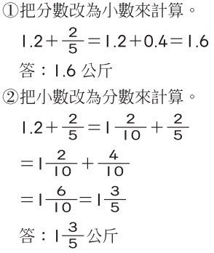  ․教師說明：分數化成小數，不能除盡或計算到小數點後很多位才能除盡時，可以改把小數化成分數來計算。  1-4▪數的簡化計算  【活動7】簡化計算  ◎運用分配律，簡化小數及分數的四則問題  布題：下面算式的答案是多少？想一想，要怎麼算才會比較快？  99.9＋9.99＋0.1＋0.01  ․兒童分組討論、發表。如：  可以先算 99.9＋0.1 及 9.99＋0.01。  99.9＋9.99＋0.1＋0.01  ＝（99.9＋0.1）＋（9.99＋0.01）  ＝100＋10  ＝110 | 實作評量：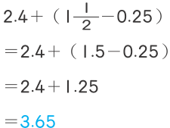.  發表評量：分組討論、發表 |  | ◎人權教育  人E3了解每個人需求的不同，並討論與遵守團體的規則。  ◎生涯規劃教育  涯E11培養規劃與運用時間的能力。
四 | 第2單元柱體的體積和表面積 |  | 數-E-A1 具備喜歡數學、對數學世界好奇、有積極主動的學習態度，並能將數學語言運用於日常生活  中。  數-E-A2具備基本的算術操作能力、並能指認基本的形體與相對關係，在日常生活情境中，用數學表述與解決問題。  數-E-A3能觀察出日常生活問題和數學的關聯，並能嘗試與擬訂解決問題的計畫。在解決問題之後，能轉化數學解答於日常生活的應用。  數-E-B1具備日常語言與數字及算術符號之間的轉換能力，並能熟練操作日常使用之度量衡及時間，認識日常經驗中的幾何形體，並能以符號表示公式。  數-E-C1具備從證據討論事情，以及和他人有條理溝通的態度。  數-E-C2樂於與他人合作解決問題並尊重不同的問題解決想法。 |  | 第2單元柱體的體積和表面積  2-1▪柱體的體積  【活動1】疊疊看  ◎說明形狀、大小相同的紙片一張張疊整齊，會堆疊成直立柱體  布題：分別用相同的長方形、平行四邊形、三角形和圓形紙片，一張張堆疊起來，會形成什麼形體？  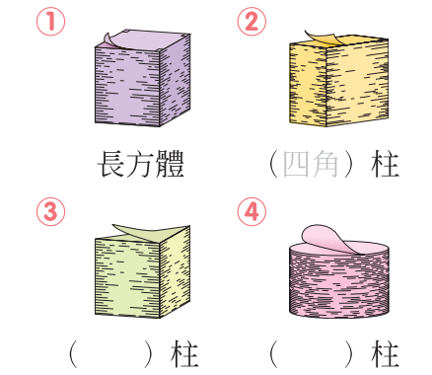  ․兒童分組討論、發表。如：  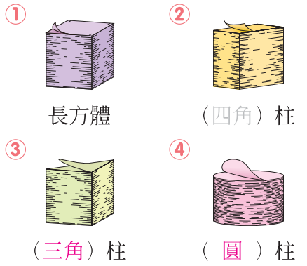  【活動2】柱體的體積  ◎能在操作情境中察覺長方體體積＝長×寬×高＝底面積×柱高  布題：將一些長方形色紙堆疊整齊，如下圖，當堆疊到高2公分時，體積是幾立方公分？  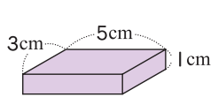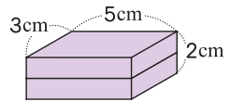  ․兒童分組討論、發表。如：  5×3×2＝30  答：30 立方公分  ․教師說明：長方體的體積等於長×寬×高，也等於底面積×柱高。 | 實作評量：下面柱體的體積是多少？  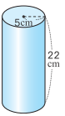  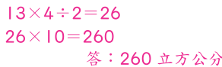  發表評量：分組討論、發表 |  | ◎多元文化  教育  多E3認識不同的文化概念，如族群、階級、性別、宗教等。
五 | 第2單元柱體的體積和表面積 |  | 數-E-A1 具備喜歡數學、對數學世界好奇、有積極主動的學習態度，並能將數學語言運用於日常生活  中。  數-E-A2具備基本的算術操作能力、並能指認基本的形體與相對關係，在日常生活情境中，用數學表述與解決問題。  數-E-A3能觀察出日常生活問題和數學的關聯，並能嘗試與擬訂解決問題的計畫。在解決問題之後，能轉化數學解答於日常生活的應用。  數-E-B1具備日常語言與數字及算術符號之間的轉換能力，並能熟練操作日常使用之度量衡及時間，認識日常經驗中的幾何形體，並能以符號表示公式。  數-E-C1具備從證據討論事情，以及和他人有條理溝通的態度。  數-E-C2樂於與他人合作解決問題並尊重不同的問題解決想法。 |  | 第2單元柱體的體積和表面積  2-2▪複合形體的體積  【活動3】複合形體的體積  ◎應用柱體體積公式，算出複合形體的體積  布題：有一個形體，如下圖，體積大約是幾立方公尺？  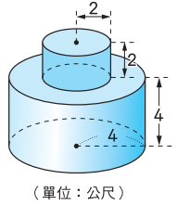  ․兒童分組討論、發表。如：  把它切成兩個圓柱，分別算出體積再相加。  2×2×3.14×2＝25.12  4×4×3.14×4＝200.96  25.12＋200.96＝226.08  答：約 226.08 立方公尺  2-3▪柱體的表面積  【活動4】柱體的表面積  ◎算出四角柱、三角柱和圓柱的表面積  布題：下面圓柱的表面積大約是幾平方公分？  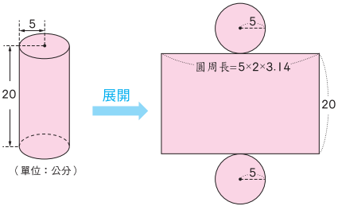  ․兒童分組討論、發表。如：  圓柱有 2 個圓形的底面和 1個長方形的側面。  圓形的半徑是 5 公分，圓柱的高是20 公分。  5×5×3.14×2＝157 ……2 個圓形底面的面積  5×2×3.14×20＝628 ……長方形側面的面積  157＋628＝785  答：約 785 平方公分 | 實作評量：下面柱體的體積是多少？  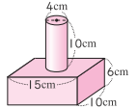  4÷2＝2  2×2×3.14×10＝125.6  15×10×6＝900  125.6＋900＝1025.6  答：約 1025.6 立方公分  發表評量：分組討論、發表 |  | ◎多元文化  教育  多E3認識不同的文化概念，如族群、階級、性別、宗教等
六 | 第3單元基準量和比較量 |  | 數-E-A1 具備喜歡數學、對數學世界好奇、有積極主動的學習態度，並能將數學語言運用於日常生活中。  數-E-A3能觀察出日常生活問題和數學的關聯，並能嘗試與擬訂解決問題的計畫。在解決問題之後，能轉化數學解答於日常生活的應用。  數-E-B1具備日常語言與數字及算術符號之間的轉換能力，並能熟練操作日常使用之度量衡及時間，認識日常經驗中的幾何形體，並能以符號表示公式。  數-E-C2樂於與他人合作解決問題並尊重不同的問題解決想法。 |  | 第3單元基準量和比較量  3-1▪基準量和比較量  【活動1】認識基準量和比較量  ◎認識基準量和比較量，並由這兩量求出比值  布題：弟弟的腳掌長 15 公分，爸爸的腳掌長 30 公分。爸爸的腳掌長度是弟弟的幾倍？  ․兒童分組討論、發表。如：  30÷15＝2  答：2 倍  ․教師歸納：把當作一個單位的量稱為基準量，和基準量比較的量稱為比較量，比較量÷基準量＝比值（倍）。  布題：弟弟的腳掌長 15 公分是基準量還是比較量？  ․兒童分組討論、發表。如：把弟弟的腳掌長當作基準，比較爸爸的腳掌長，所以弟弟的腳掌長 15 公分是基準量。  【活動2】找出基準量和比值，求出比較量  ◎求比較量  布題：香菜上個月的批發價是每公斤 78 元，受到天氣影響，這個月的批發價是上個月的 3 倍，這個月香菜的批發價是每公斤幾元？  ․兒童分組討論、發表。如：把上個月的批發價當作基準量 1，畫出 1 段，這個月的批發價是上個月的3 倍，要畫出 3 段長。  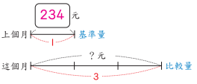  78×3＝234  答：234 元  ․教師說明：基準量×比值(倍)＝比較量  【活動3】找出比較量和比值，求出基準量  ◎求基準量  布題：爸爸今年 48 歲，是品安年齡的 4 倍，品安今年是幾歲？  ․兒童分組討論、發表。如：爸爸的歲數是品安的 4 倍，把品安的歲數當作基準量 1，畫出 1 段，爸爸的歲數畫出 4 段長。  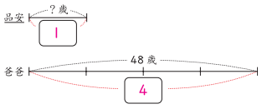  48÷4＝12  答：12 歲  ․教師說明：比較量÷比值(倍)＝基準量 | 觀察評量：一箱柚子重 12 公斤，一箱大西瓜重 36 公斤。一箱大西瓜的重量是一箱柚子的幾倍？  基準量：（ 12 ）公斤，比較量：（ 36 ）公斤  發表評量：分組討論、發表 |  | ◎生命教育  生E3理解人是會思考、有情緒、能進行自主決定的個體。
七 | 第3單元基準量和比較量 |  | 數-E-A1 具備喜歡數學、對數學世界好奇、有積極主動的學習態度，並能將數學語言運用於日常生活中。  數-E-A2具備基本的算術操作能力、並能指認基本的形體與相對關係，在日常生活情境中，用數學表述與解決問題。  數-E-A3能觀察出日常生活問題和數學的關聯，並能嘗試與擬訂解決問題的計畫。在解決問題之後，能轉化數學解答於日常生活的應用。  數-E-B1具備日常語言與數字及算術符號之間的轉換能力，並能熟練操作日常使用之度量衡及時間，認識日常經驗中的幾何形體，並能以符號表示公式。  數-E-C2樂於與他人合作解決問題並尊重不同的問題解決想法。 |  | 第3單元基準量和比較量  3-2▪求兩量的和  【活動4】找出基準量和比較量之和  ◎運用基準量求兩量的和  布題：小孟有 120 元，琳琳的錢是小孟的 3 倍，兩人共有幾元？  ․兒童分組討論、發表。如： 把小孟的錢當作 1，琳琳的錢是 3，小孟和琳琳的錢合起來是小孟的（1＋3）倍。  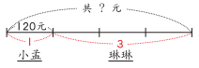  120×（1＋3）＝480  答：480 元  3-3▪求兩量的差  【活動5】找出基準量和比較量之差  ◎運用基準量求兩量的差  布題：清和國小熱舞社有15 個人，籃球社的人數是熱舞社的 3.2 倍，籃球社比熱舞社多幾個人？  ․兒童分組討論、發表。如：把熱舞社的數量當作 1，籃球社比熱舞社多（3.2－1）。  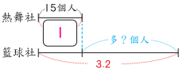  100×（3.2－1）＝220  答：220 個 | 操作評量：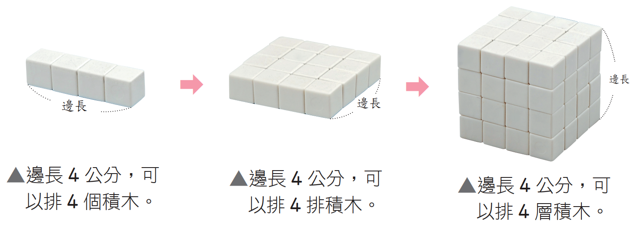  發表評量：分組討論、發表 |  | ◎生命教育  生E3理解人是會思考、有情緒、能進行自主決定的個體。
八 | 第3單元基準量和比較量  、第4單元放大圖、縮圖和比例尺 |  | 數-E-A1具備喜歡數學、對數學世界好奇、有積極主動的學習態度，並能將數學語言運用於日常生活中。  數-E-A2具備基本的算術操作能力、並能指認基本的形體與相對關係，在日常生活情境中，用數學表述與解決問題。  數-E-A3能觀察出日常生活問題和數學的關聯，並能嘗試與擬訂解決問題的計畫。在解決問題之後，能轉化數學解答於日常生活的應用。  數-E-B1具備日常語言與數字及算術符號之間的轉換能力，並能熟練操作日常使用之度量衡及時間，認識日常經驗中的幾何形體，並能以符號表示公式。  數-E-C1 備從證據討論事情，以及和他人有條理溝通的態度。  數-E-C2樂於與他人合作解決問題並尊重不同的問題解決想法。。 |  | 第3單元基準量和比較量  3-4▪從兩量和或兩量差求基準量  【活動6】兩量和的應用  ◎由兩量的和求基準量  布題：宇荷和媽媽的年齡之和是 55 歲，已知媽媽的年齡是宇荷的 4 倍。宇荷的年齡是幾歲？  ․兒童分組討論、發表。如：把宇荷的年齡當作 1，媽媽的年齡是4，兩人的年齡合起來是宇荷的 （1＋4）倍。  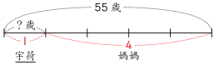  55÷（1＋4）＝11  答：11 歲  【活動7】兩量差的應用  ◎由兩量的差求基準量  布題： 郁雯在超商買了兩瓶相同的飲料，結帳時參加活動，獲得總  金額打六五折的優惠，共折扣21 元，1 瓶飲料的原價是幾元？  ․兒童分組討論、發表。如：  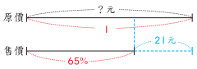  六五折是 65％  65％＝0.65  21÷（1－0.65）＝60  60÷2＝30  答：30元  第4單元放大圖、縮圖和比例尺量  4-1▪放大圖和縮圖  【活動1】放大圖和縮圖  ◎察覺兩張圖片的異同  布題： 伊麗把家中柯基犬的照片，做了一些尺寸上的改變，如下面的甲、乙、丙、丁四張圖。  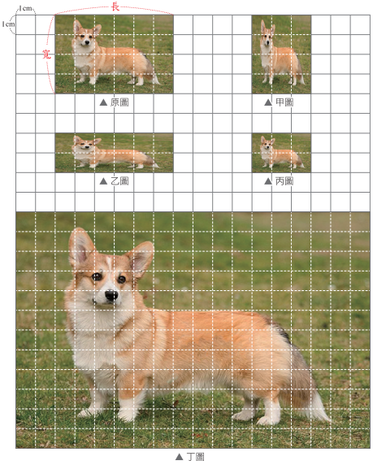  ․兒童分組討論、發表。如：  ①原圖的長是 6 公分，寬是 4 公分，甲圖的長是3 公分，寬是 4公分。  ②甲圖的寬和原圖的寬相同，甲圖的長是原圖的倍。  ․兒童分組討論、發表。如：  ①原圖的長是 6 公分，寬是 4 公分，乙圖的長是 6公分，寬是 2公分。  ②乙圖的長和原圖的長相同，乙圖的寬是原圖的 倍。  ․兒童分組討論、發表。如：  ①丙圖的長和寬都是原圖的 倍。  ②丁圖的長和寬都是原圖的 3 倍。  ․教師說明：像丙圖的長和寬都是原圖的 倍時，我們稱丙圖為原圖的倍縮圖，像丁圖的長和寬都是原圖的3 倍時，我們稱丁圖為原圖的 3 倍放大圖。 | 實作評量：直排輪社有社員 66 人，男生人數是女生人數的 3.4 倍， 男、女生各有幾人？  66÷（1＋3.4）＝15  15×3.4＝51  答：男生 51 人，女生 15 人  發表評量：分組討論、發表 |  | ◎生命教育  生E3理解人是會思考、有情緒、能進行自主決定的個體。  ◎戶外教育  戶E6學生參與校園的環境服務、處室的服務。
九 | 第4單元放大圖、縮圖和比例尺 |  | 數-E-A1具備喜歡數學、對數學世界好奇、有積極主動的學習態度，並能將數學語言運用於日常生活中。  數-E-A2具備基本的算術操作能力、並能指認基本的形體與相對關係，在日常生活情境中，用數學表述與解決問題。  數-E-A3能觀察出日常生活問題和數學的關聯，並能嘗試與擬訂解決問題的計畫。在解決問題之後，能轉化數學解答於日常生活的應用。  數-E-B1具備日常語言與數字及算術符號之間的轉換能力，並能熟練操作日常使用之度量衡及時間，認識日常經驗中的幾何形體，並能以符號表示公式。  數-E-C1 備從證據討論事情，以及和他人有條理溝通的態度。  數-E-C2樂於與他人合作解決問題並尊重不同的問題解決想法。 |  | 第4單元放大圖、縮圖和比例尺  4-2▪對應點、對應邊和對應角  【活動2】對應點、對應角和對應邊  ◎能認識三角形的對應點、對應角和對應邊  布題： 乙圖是甲圖的 2 倍放大圖。  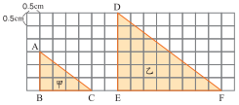  ․兒童分組討論、發表。如：  甲圖的點 A，放大後是乙圖的點 D。  甲圖的 AB，放大後是乙圖的DE。  甲圖的∠C，放大後是乙圖的∠F。  ․教師說明：甲圖和乙圖是相似圖形，所以點 A 和點 D是對應點，AB 和 DE 是對  應邊，∠C 和∠F 是對應角。  ․教師說明：放大（縮小）後的邊長＝原圖形邊長×放大（縮小）倍數  ․教師說明：放大（縮小）後的面積＝原圖形面積×放大（縮小）倍數×放大（縮小）倍數  4-3▪繪製放大圖和縮圖  【活動3】繪製放大圖和縮圖  ◎運用方格紙繪製放大圖  布題：畫出下圖的倍縮圖。以․為點A的對應點開始畫，並說說看，你是怎麼畫的？  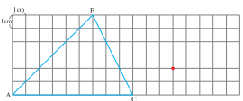  ․兒童分組討論、發表。如：  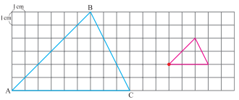  ․教師說明：畫縮圖或放大圖時，先找出每邊占幾格，如遇到無法數出有幾格時，則可以改找對應點的位置來畫出縮圖或放大圖。 | 實作評量:  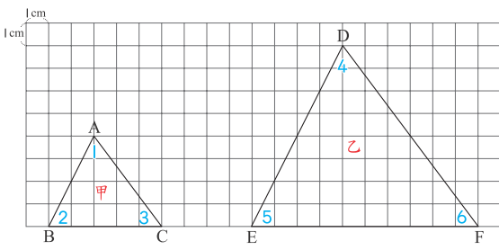  ⑴點 A 的對應點是點（ D ），點（ B ）的對應點是點 E，  點 C 的對應點是點（ F ）。  發表評量：分組討論、發表 |  | ◎戶外教育  戶E6學生參與校園的環境服務、處室的服務。
十 | 評量週  第4單元放大圖、縮圖和比例尺 |  | 數-E-A3能觀察出日常生活問題和數學的關聯，並能嘗試與擬訂解決問題的計畫。在解決問題之後，能轉化數學解答於日常生活的應用。  數-E-B1具備日常語言與數字及算術符號之間的轉換能力，並能熟練操作日常使用之度量衡及時間，認識日常經驗中的幾何形體，並能以符號表示公式。 |  | 評量週  第4單元放大圖、縮圖和比例尺  4-4▪比例尺  【活動4】比例尺  ◎比例尺的意義及表示法  布題：一條長 200 公尺的道路，在地圖上的長是 2 公分，這張地圖的比例尺用比和比值表示各是多少？  ․兒童分組討論、發表。如： 比例尺用比或比值表示時，應換成同  單位。  200 公尺＝ 20000 公分  2：20000＝1：10000  1÷10000＝  答：比是1：10000，比值是  【活動5】比例尺  ◎用比例尺算出實際長度  布題：在一個比例尺的地圖上，雪山隧道在地圖上的長度大約是 26公分，實際距離大約是幾公尺？  ․兒童分組討論、發表。如：  比例尺，表示縮圖上1公分，實際長是 50000 公分。  50000 公分＝500 公尺  500×26＝13000  答：13000 公尺  ◎用比例尺算出縮圖長度  布題：高鐵 臺中站到左營站的實際距離大約是 180 公里，在比例尺 1：3000000 的地圖上，長度大約是幾公分？  ․兒童分組討論、發表。如：  3000000 公分＝30 公里  也可以說地圖上1公分，實際長30公里  180÷30＝6  答：約 6公分 | 實作評量：將下面比例尺用比和比值的方式表示  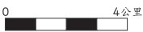  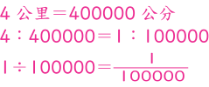  發表評量：分組討論、發表 |  | ◎戶外教育  戶E6學生參與校園的環境服務、處室的服務。
十一 | 加油小站1 |  | 數-E-A2具備基本的算術操作能力、並能指認基本的形體與相對關係，在日常生活情境中，用數學表述與解決問題。  數-E-A3能觀察出日常生活問題和數學的關聯，並能嘗試與擬訂解決問題的計畫。在解決問題之後，能轉化數學解答於日常生活的應用。  數-E-B1具備日常語言與數字及算術符號之間的轉換能力，並能熟練操作日常使用之度量衡及時間，認識日常經驗中的幾何形體，並能以符號表示公式。  數-E-C2樂於與他人合作解決問題並尊重不同的問題解決想法。  數-E-C3具備理解與關心多元文化或語言的數學表徵的素養，並與自己的語言文化比較。 |  | 加油小站1  【活動1】縮圖與比例尺  ◎能在生活情境中，複習縮圖與比例尺  布題：：太平洋上的遺世珍珠蘭嶼位於臺灣東南方外海上，因其島上獨有的達悟族地土風俗與自然景點，被文化部遴選為臺灣世界遺產潛力點之一。  右圖是臺灣地圖的一部分，看圖回答問題。  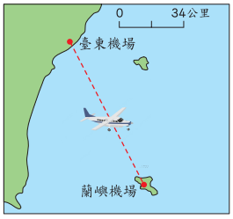  地圖上臺東機場到蘭嶼機場的距離大約是幾公分？實際距離大約是幾公里？  ․兒童各自依題意解題、發表。如：用尺量發現，地圖上的臺東機場到蘭嶼機場的距離大約是 5 公分。  5×17＝85  答：85 公里  【活動2】基準量和比較量  ◎能在生活情境中，複習基準量和比較量的應用  布題：存入銀行的錢叫作本金，取款時銀行多支付的錢叫作利息，利息對本金的比值叫作利率。  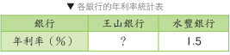  心語在水豐銀行存了20000 元，一年後，心語可領回本金和利息共是幾  元？  ․兒童各自依題意解題、發表。如：  1.5％＝0.015  20000×（1＋0.015）＝20300  答：20300 元  Try數學  【活動5】Try 數學  ◎能在具體情境中，熟練柱體體積的計算  布題：算出下面三角柱的表面積。  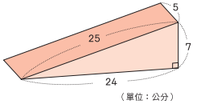  ․兒童各自依題意解題、發表。如：  24×7÷2×2＝168  （24＋7＋25）×5＝280  168＋280＝448  答：448 平方公分 | 口頭評量地圖的比例尺是多少?  發表評量：分組討論、發表 |  | ◎海洋教育  海E8了解海洋民俗活動、宗教信仰與生活的關係。  海E11認識海洋生物與生態。  ◎原住民教育  原E6了解並尊重不同族群的歷史文化經驗。
十二 | 第5單元怎樣解題 |  | 數-E-A2具備基本的算術操作能力、並能指認基本的形體與相對關係，在日常生活情境中，用數學表述與解決問題。  數-E-A3能觀察出日常生活問題和數學的關聯，並能嘗試與擬訂解決問題的計畫。在解決問題之後，能轉化數學解答於日常生活的應用。  數-E-B1具備日常語言與數字及算術符號之間的轉換能力，並能熟練操作日常使用之度量衡及時間，認識日常經驗中的幾何形體，並能以符號表示公式。  數-E-C2樂於與他人合作解決問題並尊重不同的問題解決想法。  數-E-C3具備理解與關心多元文化或語言的數學表徵的素養，並與自己的語言文化比較。 |  | 第5單元怎樣解題  5-1▪搭配問題  【活動1】搭配問題  ◎在具體情境中，透過加法原理解決生活中的搭配問題  布題：桌上覆蓋3、6和9三張牌，湘湘依序翻開兩張牌，第二次翻  開的牌面數字要比第一次大，可以有幾種組合？  ․兒童分組討論、發表。如： 3、6 和 9 中，最大的數字是 9，所以  第一次翻開的數字只能是 3 或 6。  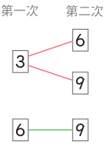  2＋1＝3  答：3 種  ◎在具體情境中，透過乘法原理解決生活中的搭配問題  布題：嘉玲到杜拜餐廳用餐，發現餐點分為主餐、附餐和甜品，點餐時須選一種主餐，附餐和甜品可以任意搭配。  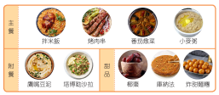  ․兒童分組討論、發表。如：  ①1種主餐可以配2種附餐，就是有2種不同的搭配方式，4種主餐就有2＋2＋2＋2種，也就是2×4＝8種，主餐和附餐共有8種不同的搭配方式。  ②主餐和甜品共有3＋3＋3＋3＝12種，也就是3×4＝12種不同的搭配方式。  ③主餐、附餐和甜品共有4×2×3＝24種不同的搭配方式。  5-2▪年齡問題  【活動2】年齡問題  ◎在具體情境中，透過數量關係解決生活中的年齡問題  布題：當奶奶56歲時，俊維是6歲，現在奶奶的年齡是俊維的6倍，俊維現在是幾歲？  ․兒童分組討論、發表。如：不管幾年前或幾年後，只要知道年齡6倍，就把俊維當時年齡當 1 倍來計算。  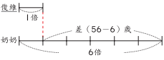  56－6 ＝50 ……奶奶和俊維的年齡差  50÷（6－1）＝10 ……俊維的年齡  答：10 歲 | 實作評量：阿姨的年齡和小香相差 28 歲，3 年前阿姨的年齡剛好是小香  的 5 倍，今年小香幾歲？  28÷（5－1）＝7  7＋3＝10  答：10 歲  發表評量：分組討論、發表 |  | ◎國際教育  國E4了解國\際文化的多樣性。
十三 | 第5單元怎樣解題 |  | 數-E-A1具備喜歡數學、對數學世界好奇、有積極主動的學習態度，並能將數學語言運用於日常生活中。  數-E-A2具備基本的算術操作能力、並能指認基本的形體與相對關係，在日常生活情境中，用數學表述與解決問題。  數-E-B3具備感受藝術作品中的數學形體或式樣的素養。  數-E-C1具備從證據討論事情，以及和他人有條理溝通的態度。  數-E-C2 樂於與他人合作解決問題並尊重不同的問題解決想法。 |  | 第5單元怎樣解題  5-3▪雞兔問題  【活動3】雞兔問題  ◎在具體情境中，透過數量關係解決生活中的雞兔問題  布題：青青農場裡的雞和兔子共有 7 隻，牠們合起來有20 隻腳，青青農場的雞和兔子各有幾隻？  ․兒童分組討論、發表。如：  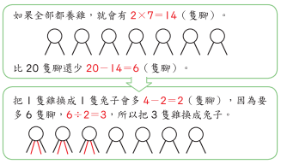  2×7＝14 ……7隻雞有14隻腳  20－14＝6 ……比20隻腳少6隻腳  4－2＝2 ……1 隻雞換成1隻兔子會多2隻腳  6÷2＝3 ……要換成3隻兔子  7－3＝4 ……雞的數量  答：4 隻雞，3 隻兔子  5-4▪平均問題  【活動4】平均問題  ◎在具體情境中，解決生活中的平均問題  布題：富榮的段考成績是數學 92 分、國語 87 分和社會85 分，富榮的英語要考幾分才會讓 4 科的平均分數是 90分？  ․兒童分組討論、發表。如：  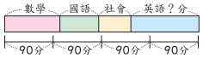  90×4＝360 ……4 科的總分  92＋87＋85＝264 …… 3 科的總分  360－264＝96 ……英語的分數  答：96 分 | 觀察評量：農場養了雞和兔子共 14 隻，牠們共有 46 隻腳，雞和兔子各有幾隻？  2×14＝28  46－28＝18  4－2＝2  18÷2＝9  14－9＝5  答：5 隻雞和 9 隻兔子  發表評量：分組討論、發表 |  | ◎國際教育  國E4了解國際文化的多樣性。
十四 | 第5單元怎樣解題 |  | 數-E-A1具備喜歡數學、對數學世界好奇、有積極主動的學習態度，並能將數學語言運用於日常生活中。  數-E-A2具備基本的算術操作能力、並能指認基本的形體與相對關係，在日常生活情境中，用數學表述與解決問題。  數-E-B3具備感受藝術作品中的數學形體或式樣的素養。  數-E-C1具備從證據討論事情，以及和他人有條理溝通的態度。  數-E-C2 樂於與他人合作解決問題並尊重不同的問題解決想法。 |  | 第5單元怎樣解題  5-5▪追趕問題  【活動5】追趕問題  ◎在具體情境中，透過數量關係解決生活中的追趕問題  布題：兄弟兩人相距 550公尺，弟弟在哥哥的前面，哥哥每分鐘跑 150 公尺，弟弟每分鐘跑 100 公尺，兩人同時同方向出發，幾分鐘後，哥哥會追上弟弟？  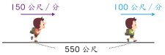  ․兒童分組討論、發表。如：  150－100－50 ……每分鐘哥哥比弟弟多跑的距離  550÷50＝11  答：11 分鐘  5-6▪流水問題  【活動1】流水問題  ◎在具體情境中，透過數量關係解決生活中的流水問題  布題：有一條河流的水流速率是 1 公里∕時，麗星號渡輪在靜水中的船速是 11 公里∕時，它在這條河流中的順流船速和逆流船速各是幾公里∕時？  ․兒童分組討論、發表。如：  ①順流時，船的行進方向和水流方向相同，船速會變快。  靜水中船速＋水速＝順流船速  11＋1＝12  ②逆流時，船的行進方向和水流方向相反，船速會變慢。  靜水中船速－水速＝逆流船速  11－1＝10  答：順流船速是 12 公里∕時，逆流船速是 10 公里∕時  ․教師說明：靜水中船速＋流速＝順流船速；靜水中船速－流速＝逆流船速  布題：承上題，麗星號從上游的達博鎮順流而下，經過5小時到達下游的諾拉鎮，此兩鎮的距離是幾公里？  ․兒童分組討論、發表。如：  （11＋1）×5＝60  答：60 公里  ․教師說明：順流船速×時間＝距離 | 觀察評量：有一條河流的水流速率是 6 公里／時，大雄號渡輪在靜水中的船速是 21 公里／時，它在這條河流上的順流速率和逆流速率各是多少公里／時？  里／時  21＋6＝27  21－6＝15  答：順流速率是 27 公里／時，逆流速率是 15 公里／時  發表評量：分組討論、發表 |  | ◎國際教育  國E4了解國際文化的多樣性。
十五 | 第6單圓形圖 |  | 數-E-A1 具備喜歡數學、對數學世界好奇、有積極主動的學習態度，並能將數學語言運用於日常生活中。  數-E-A2具備基本的算術操作能力、並能指認基本的形體與相對關係，在日常生活情境中，用數學表述與解決問題。  數-E-A3能觀察出日常生活問題和數學的關聯，並能嘗試與擬訂解決問題的計畫。在解決問題之後，能轉化數學解答於日常生活的應用。  數-E-B1具備日常語言與數字及算術符號之間的轉換能力，並能熟練操作日常使用之度量衡及時間，認識日常經驗中的幾何形體，並能以符號表示公式。  數-E-C1具備從證據討論事情，以及和他人有條理溝通的態度。  數-E-C2樂於與他人合作解決問題並尊重不同的問題解決想法。 |  | 第6單元圓形圖  6-1▪報讀圓形圖  【活動1】報讀圓形圖  ◎報讀圓形圖資料  布題：下圖是民國 112 年發電結構圓形圖，表示各類能源使用情形，看圖回答問題。  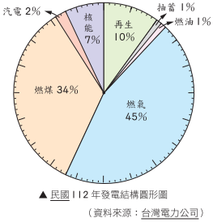  ①再生能源所占的百分率是多少？燃煤能源呢？  ②圓形圖中，所占百分率最多和最少的各是哪一類能源？  ③圓周上分成幾等分？每一等分表示百分之多少？  ․兒童分組討論、發表。如：  ①圓形圖中，再生能源占 10％；燃煤能源占 34％。  ②圓形圖中，所占百分率最多的是燃氣，占 45％；最少的是抽蓄和燃油，占1 ％。  ③圓周上分成 100 等分，每一等分表示百分之一，也就是 1 ％。  ․教師說明：把一個圓的圓周分成 100 等分，每等分是 1 ％，依統計項目的百分率畫出的圓形圖，圖上會呈百分率。  6-2▪繪製圓形圖  【活動2】繪製圓形圖  ◎能用百分率繪製圓形圖  布題：下面是 50 個學生放學方式統計表，根據資料畫出圓形圖。  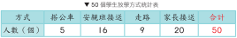  ․兒童分組討論、發表。如：  圓形圖圓周有 100 等分刻，算出各種方式的百分率。  搭公車：5÷50＝0.1＝10％  安親班：16÷50＝0.32＝32％  走路：9÷50＝0.18＝18％  家長接送：20÷50＝0.4＝40％  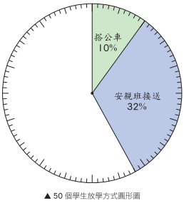  ◎能用百分率求圓心角繪製圓形圖  布題：下面是幾米國小學生參加淨灘活動撿拾的垃圾數量統計表，根據資料畫出圓形圖。  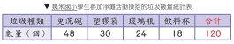  ․兒童分組討論、發表。如：  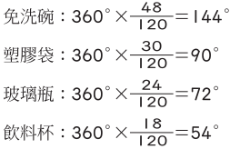  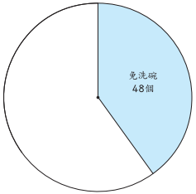  【活動3】解決圓形圖相關問題  ◎繪製圓形圖時，百分率不足100％的問題  布題：下面是星空國小學生票選最喜歡的球類運動統計表，根據下表畫出圓形圖。  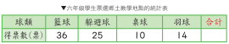  ․兒童分組討論、發表。如：  部分量除以總量就是百分率。  籃球：36÷85＝0.423…… ≈ 0.42，0.42＝42％  躲避球：25÷85＝0.294…… ≈ 0.29，0.29＝29％  桌球：10÷85＝0.117…… ≈ 0.12，0.12＝12％  羽球：14÷85＝0.164…… ≈ 0.16，0.16＝16％  42％＋29％＋12％＋16％＝99％，合起來不是 100％。  ․教師說明：合計不滿 100％時，在百分率最多的那一項加1％；超過 100％時，在百分率最多的那一項減 1％，是因為影響最小。如：42％→43％比 11％→ 12％的影響小。  根據上表資料畫出圓形圖。  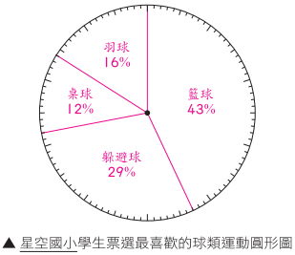 | 口頭評量：當繪製圓形圖時，若百分率總和因取概數的原因造成比100％  多或少時，則會減少或增加百分率中(最大)的項目  發表評量：分組討論、發表 |  | ◎海洋教育  海E10認識水與海洋的特性及其生活的應用。
十六 | 第6單圓形圖 |  | 數-E-A1 具備喜歡數學、對數學世界好奇、有積極主動的學習態度，並能將數學語言運用於日常生活中。  數-E-A2具備基本的算術操作能力、並能指認基本的形體與相對關係，在日常生活情境中，用數學表述與解決問題。  數-E-A3能觀察出日常生活問題和數學的關聯，並能嘗試與擬訂解決問題的計畫。在解決問題之後，能轉化數學解答於日常生活的應用。  數-E-B1具備日常語言與數字及算術符號之間的轉換能力，並能熟練操作日常使用之度量衡及時間，認識日常經驗中的幾何形體，並能以符號表示公式。  數-E-C1具備從證據討論事情，以及和他人有條理溝通的態度。  數-E-C2樂於與他人合作解決問題並尊重不同的問題解決想法。 |  | 第6單元圓形圖  6-3▪統計圖的應用  【活動4】統計圖的應用  ◎能用圓形圖解決生活中的相關問題  布題：佳佳有 40 顆果凍，下圖是各種口味果凍數量圓形圖，算算看，草莓口味所占的百分率是多少？  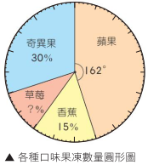  ․兒童分組討論、發表。如：  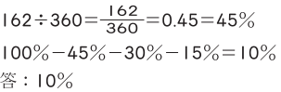  ◎能分辨不同統計圖的使用時機  ․教師說明：  ①不同項目的資料中，適合用長條圖來直觀發現數量的多寡；適合用圓形圖來發現所占比率的大小。  ②有時間先後順序的資料中，適合用折線圖來觀察資料間的變化。  6-4▪簡單機率  【活動5】簡單機率  ◎能理解生活中的可能性  布題： 抽球遊戲，罐子裡有一些球，浩翔統計各種顏色的球數如下。  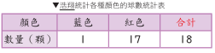  ①抽一顆球，一定不會抽到藍色的球嗎？說說看，你怎麼知道的？  ②抽一顆球，抽到哪一種顏色的可能性比較大？  ③抽一次球，是否能抽到白色的球？  ․兒童分組討論、發表。如：  ①罐子裡有藍色的球和紅色的球，所以兩種顏色都有可能會抽到。  ②紅色球比較多顆，所占的比率比較大，所以抽到紅色球的可能性比較大。  ③罐子裡面沒有白色的球， 所以一定不可能。 | 實作評量：依照各種口味的果凍圓形圖，分別算出各有幾個?  發表評量：分組討論、發表 |  | ◎海洋教育  海E10認識水與海洋的特性及其與生活的應用。
十七 | 加油小站2 |  | 數-E-A2具備基本的算術操作能力、並能指認基本的形體與相對關係，在日常生活情境中，用數學表述與解決問題。  數-E-C1具備從證據討論事情，以及和他人有條理溝通的態度。 |  | 加油小站2  【活動1】圓形圖和雞兔問題  ◎能在生活情境中，複習圓形圖的畫法  布題：臺北市立動物園為丹頂鶴寶寶舉辦命名票選活動，根據下面長條圖完成表格。（用四捨五入法求商到小數點後第二位，再化成百分率）  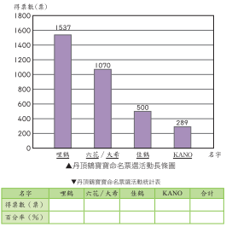  ․兒童各自依題意解題、發表。如：  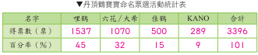  百分率總和超過 100，在最多的項目減 1 ％，所以「哩鶴」占 44 ％。  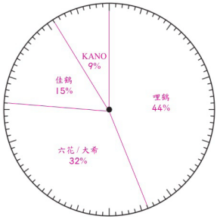  ◎能在生活情境中，複習雞兔問題的解法  布題：小智全家到臺北市立動物園看丹頂鶴，買了 60 元的全票和 30 元的優待票共15 張，合起來是 690 元，全票和優待票各買了幾張？  ․兒童各自依題意解題、發表。如：  60×15＝900  900－690＝210  210÷（60－30）＝7  15－7＝8  答：8 張全票，7 張優待票  【活動2】怎樣解題  ◎能在遊戲情境中，複習和不變的應用  布題：小藍和粉粉拿色紙摺了很多仿真的公雞、兔子、獨角仙…… ，根據他們說的內容算算看，他們摺出來的動物分別有幾隻？  ①小藍：「我摺的公雞和兔子合起來有 12 隻，光是牠們的腳，就要摺 44 隻腳了。」  小藍摺了幾隻公雞和幾隻兔子？  ②粉粉：「我摺的公雞和獨角仙合起來有 10 隻，光是牠們的翅膀，就要摺 17 對翅膀了。」  粉粉摺了幾隻公雞和幾隻獨角仙？  ․兒童各自依題意解題、發表。如：  ①公雞有 2 隻腳，兔子有 4 隻腳。  12×4＝48  48－44＝4  4÷2＝2  12－2＝10  答：2 隻公雞，10 隻兔子  ②公雞有 1 對翅膀，獨角仙有 2 對翅膀。  10×2＝20  20－17＝3  3÷1＝3  10－3＝7  答：3 隻公雞，7 隻獨角仙  Try數學  【活動3】Try 數學  ◎能在生活情境中，複習平均問題的應用  布題：綠間參加籃球聯賽，前4場比賽的得分為20分、30 分、22分和33分，他第5場比賽要得幾分，前5場比賽的平均分數才會是30.2分？  ․兒童各自依題意解題、發表。如：  30.2×5＝151  20＋30＋22＋33＝105  151－105＝46  答：46 分 | 實作評量：合計百分率是(101)%,要減少哪一個名字百分率?(哩鶴)  發表評量：分組討論、發表 |  | ◎戶外教育  戶E2豐富自身與環境 的互動驗，培養對生活環境的覺知與敏感，體驗與珍惜環境的好。  戶E5理解他人對環境 的不同感受，並且樂於分享自身經驗。
十八 | 評量週  加油小站2  數學探索 |  | 數-E-A2具備基本的算術操作能力、並能指認基本的形體與相對關係，在日常生活情境中，用數學表述與解決問題。  數-E-C1具備從證據討論事情，以及和他人有條理溝通的態度。 |  | 評量週  數學探索  【活動1】搭配問題  ◎透過遊戲情境，熟悉搭配問題  布題：有4、5 和6三種牌，任選三張組合成大於500的三位數，可以有幾種組合？（數字可以重複）  ․兒童各自依題意解題、發表。如：  大於 500 的數，百位數字只能是 5 或6，而十位和個位數字沒有限制。  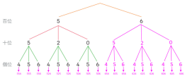  3×3×2＝18  答：18 種  布題：有7、8和9三種牌，任選三張組合成三位數且是奇數，可以有幾種組合？（數字可以重複）  ․兒童各自依題意解題、發表。如：  個位數字是 7 或 9 才會是奇數。  3×3×2＝18  答：18 種 | 實作評量：①小威有紅、黃、白共3件衣服，籃和綠2件短褲，共有幾種搭配方法?  3×2=6  答:6種  發表評量：分組討論、發表 |  | ◎戶外教育  戶E2豐富自身與環境 的互動驗，培養對生活環境的覺知與敏感，體驗與珍惜環境的好。  戶E5理解他人對環境 的不同感受，並且樂於分享自身經驗。
註:
- 本表格係依〈國民中學及國民小學課程計畫備查作業參考原則〉設計而成。
- 計畫可依實際教學進度填列，週次得合併填列。

